

**FACULTAD DE INGENIERÍA**

CARRERA DE INGENIERÍA DE SISTEMAS COMPUTACIONALES

**SERVICIO DE CONSTRUCCIÓN Y REPARACIÓN DE MUEBLES A DOMICILIO DUARTE**

Informe académico

**Autor(es):**

Olivares López Juan José

Quiroz Cucho Robert José

Torres Muñoz Ricardo Alonso Josue

**Curso:**

Modelamiento y Análisis de Software

**Docente:**

Jorge Alfredo Guevara Jiménez

LIMA – PERÚ

2020-2

**SERVICIO DE CONSTRUCCIÓN Y REPARACIÓN DE MUEBLES A DOMICILIO DUARTE**

**Índice de contenido:**

Resumen 5

Abstract 5

CAPÍTULO 1. INTRODUCCIÓN 6

1.1. Identificación del problema: 6

1.2. Planteamiento de solución: 6

1.3. Cómo implementar la solución: 6

1.4. Justificaciones y limitaciones de la investigación: 6

1.4.1. Justificaciones: 6

1.4.2. Limitaciones: 7

1.5. Ventajas de la solución: 7

1.6. Desventajas de la solución: 7

1.7. Objetivo general: 7

1.8. Objetivos Específicos: 7

CAPÍTULO 2. MARCO TEÓRICO: 8

2.1. Marco teórico: 8

2.2. Marco metodológico: 11

CAPÍTULO 3. DESARROLLO DE LA INVESTIGACIÓN: 13

3.1. Diagrama de modelo de negocio 13

3.2. Cuadro de especificación de procesos de negocio 13

3.3. Ciclo de vida de desarrollo – Incremental 14

3.4. Diagrama de actividades 15

3.5. Diagrama de casos de uso general 16

3.6. Diagrama de casos de uso relacionado de la Versión 1 17

3.7. Diagrama de casos de uso relacionado de la Versión 2 18

3.8. Diagrama de casos de uso relacionado de la Versión 3 19

3.9. Matriz de trazabilidad 20

3.10. Especificación del Caso de Uso Relacionado Versión 1(Registro Pedidos) 20

3.10.1. Especificación del Iniciar Sesión 20

3.10.2. Especificación del Registrar Pedido: 21

3.10.3. Especificación del Consultar Pedido 21

3.11. Especificación del Caso de Uso Relacionado Versión 2(Historial pedidos) 22

3.11.1. Especificación del Finalizar Pedido 22

3.11.2. Especificación del Actualizar Historial 22

3.11.1. Especificación del Escoger Opción 23

3.12. Especificación del Caso de Uso Relacionado Versión 3(Historial clientes) 23

3.12.1. Especificación del Control de Clientes 23

3.13. Plan de Pruebas Incremental Versión 1(Registro Pedidos) 24

24

3.14. Ejecución del Plan de Pruebas Incremental Versión 1(Registro Pedidos) 24

3.14.1. Inicio Sesión Correcto 24

3.14.2. Inicio Sesión Incorrecto 25

3.14.3. Registro Pedido Correcto 26

3.14.4. Consulta realizada correctamente 27

3.15. Hallazgos de la Versión 1(Registrar Pedidos) 28

3.16. Plan de Pruebas Incremental Versión 2(Historial de Pedidos) 28

3.17. Hallazgos de la Versión 2(Historial de Pedidos) 29

3.18. Ejecución del Plan de Pruebas Incremental Versión 2(Historial de Pedidos) 30

3.18.1. Ingreso del numero pedido correctamente 30

3.18.2. Actualizar Historial de Pedidos 31

3.18.3. Escoger Opción Correctamente 32

3.19. Modelo FRPS+ Aplicado al Proyecto: 33

3.19.1. Tiempo Respuesta de la Aplicación Local: 34

3.19.2. Consumo de Memoria RAM: 35

3.20. Evidencias de recursos (Olivares J) 36

3.21. Evidencias de recursos (Quiroz R) 36

3.22. Evidencias de recursos (Torres R) 37

3.23. Captura de repositorio GitHub 39

3.24. Captura de Diagrama de Nuestra Base de Datos Versión 1 40

3.25. Captura de Scrip de Nuestra Base de Datos Versión 1 41

3.26. Pantallas prototipo: 42

3.26.1. Pantalla de inicio 42

3.26.2. Pantalla de login 42

3.26.3. Pantalla de registro de cliente 43

3.26.4. Pantalla principal del usuario 43

3.26.5. Pantalla de solicitud de reparación 44

3.26.6. Pantalla de compra 44

3.26.7. Pantalla de creación de pedido específico 45

3.26.8. Pantalla principal del administrador 45

3.26.9. Pantalla de pedidos pendientes 46

3.26.10. Pantalla Modificar 46

3.27. Implementación de la solución planteada (Desarrollo del producto): 47

CAPÍTULO 4. CONCLUSIONES Y RECOMENDACIONES: 47

4.1. Conclusiones: 47

4.2. Recomendaciones: 47

Referencias Bibliográficas 48

4.3. Anexos: 49

4.3.1. Pasos Instalación: 49

4.3.2. Evidencias del Proyecto: 50

4.3.2.1. Pantalla Programa Inicio Sesión: 50

4.3.2.2. Pantalla Programa Inicio Sesión Incorrectas: 51

4.3.2.3. Pantalla Programa Inicio Sesión Satisfactorio: 52

4.3.2.4. Pantalla Programa Menú: 53

4.3.2.5. Pantalla Programa Control de Pedido Pendientes: 54

4.3.2.6. Pantalla Programa Consulta y Modificación de Pedidos Pendientes: 55

4.3.2.7. Pantalla Registro de Pedidos Pendientes: 56

4.3.2.8. Pantalla Finalización de Pedidos Pendientes: 57

4.3.2.9. Pantalla Actualización de Historial de Pedidos Finalizados: 58

4.3.2.10. Pantalla Escoger Opción: 59

4.3.3. Evidencias: 60

4.4. Fotos del grupo: 60

4.4.1. Ricardo Torres Muñoz 60

4.4.2. Robert Quiroz Cucho 61

4.4.3. Juan José Olivares López 61

**Índice de tablas e imágenes:**

Ilustración 1: Diagrama de modelo de negocio 13

Ilustración 2: Especificación de procesos de negocio 14

Ilustración 3: Ciclo de vida de desarrollo - Incremental 15

Ilustración 4: Diagrama de actividades 16

Ilustración 5: Diagrama de casos de uso general 17

Ilustración 6:Diagrama de casos de uso relacionado de la Versión 1 18

Ilustración 7: Diagrama de casos de uso relacionado de la Versión 2 19

Ilustración 8: Diagrama de casos de uso relacionado de la Versión 3 20

Ilustración 9: Ejecución del Plan de Pruebas Incremental Inicio Sesión Correcto 25

Ilustración 10: Ejecución del Plan de Pruebas Incremental Inicio Sesión Incorrecto 26

Ilustración 11: Ejecución del Plan de Pruebas Registro Pedido Correcto 27

Ilustración 12: Ejecución del Plan de Pruebas Consultar Pedido Correcto 28

Ilustración 13: Hallazgos de la Versión 2(Historial de Pedidos) 30

Ilustración 14: Ejecución del Plan de Pruebas Incremental Ingreso del numero pedido correctamente 31

Ilustración 15: Ejecución del Plan de Pruebas Incremental Actualizar Historial Correctamente 32

Ilustración 16: Escoger Opción Correctamente(modificar, eliminar y buscar) 33

Ilustración 17: Modelo FRPS+ Aplicado al Proyecto 34

Ilustración 18: Tiempo Respuesta de la Aplicación Local 35

Ilustración 19: Consumo de Memoria RAM 36

Ilustración 20: Ejecución del Plan de Pruebas Incremental Escoger Opción Correctamente 37

Ilustración 21: Evidencias de recursos(Olivares J) 37

Ilustración 22: Evidencias de recursos(Quiroz R) 37

Ilustración 23: Evidencias de recursos(Quiroz R) 38

Ilustración 24: Evidencias de recursos(Torres R) 38

Ilustración 25: Evidencias de recursos(Torres R) 39

Ilustración 26: Captura de repositorio GitHub 40

Ilustración 27: Captura de Diagrama de Nuestra Base de Datos Versión 1 41

Ilustración 28: Captura de Scrip de Nuestra Base de Datos Versión 1 42

Ilustración 29: Pantalla Prototipo de Inicio 43

Ilustración 30: Pantalla Prototipo de Login 43

Ilustración 31: Pantalla Prototipo de Registro de Cliente 44

Ilustración 32: Pantalla Prototipo de Principal de Usuario 44

Ilustración 33: Pantalla Prototipo de Solicitud de Reparación 45

Ilustración 34: Pantalla Prototipo de Compra 45

Ilustración 35: Pantalla Prototipo de Creación de Pedido Específico 46

Ilustración 36: Pantalla Prototipo de Principal del Administrador 46

Ilustración 37: Pantalla Prototipo de Pedidos Pendientes 47

Ilustración 38: Pantalla Prototipo de Modificar Pedido 47

Ilustración 39: Pasos Instalación 50

Ilustración 40: Pantalla Programa Inicio Sesión 51

Ilustración 41: Pantalla Programa Inicio Sesión Incorrectas 52

Ilustración 42: Pantalla Programa Inicio Sesión Satisfactorio 53

Ilustración 43: Pantalla Programa Menú 54

Ilustración 44: Pantalla Programa Control de Pedidos Pendientes 55

Ilustración 45: Pantalla Programa Consulta y Modificación de Pedidos Pendientes 56

Ilustración 46: Registro de Pedidos Pendientes 57

Ilustración 47: Pantalla Finalización de Pedidos Pendientes 58

Ilustración 48: Actualización de Historial de Pedidos Finalizados 59

Ilustración 49: Escoger Opción 60

Ilustración 50: Evidencias Aprobación del Dueño 61

Ilustración 51: Foto del Integrante Ricardo Torres Muñoz 61

Ilustración 52: Foto del Integrante Robert Quiroz Cucho 62

Ilustración 53: Foto del Integrante Juan José Olivares López 62

# Resumen

Se creará una aplicación local para la gestión de pedidos de construcción y reparación de muebles, en la cual los usuarios podrán realizar pedidos completamente personalizados o también se podrá seleccionar muebles de un historial de modelos con precio fijo, además se podrá realizar pedidos de reparación llenando una ficha. En caso de compra de un mueble personalizado primero habría que realizar una consulta para el pedido, misma que será atendida por el administrador del negocio, el usuario podrá ver sus pedidos en la ventana historial por pedido y revisar el estado de los pedidos ya realizados en la opción mis pedidos.

# Abstract

A local application will be created for the management of construction and furniture repair orders, in which users will be able to place completely personalized orders or it will also be possible to select furniture from a history of models with a fixed price, in addition it will be possible to place repair orders by filling a tab. In the case of purchasing a personalized piece of furniture, a query should first be made for the order, which will be attended to by the business administrator, the user will be able to see their orders in the order history window and check the status of orders already made in the option my orders.

# INTRODUCCIÓN

## Identificación del problema:

Debido a lo ocurrido al inicio del año 2020 muchas personas, familias enteras tuvieron que cambiar su forma de vida. muchos fueron afectados por un cambio masivo una de esas personas actualmente es “Manuel Alejandro Elera Duarte” la cual nos contó que no cuenta con un sistema online para su trabajo puesto que antes no lo necesitaba. Y ahora debido a la pandemia actual, necesariamente lo necesita, para poder trabajar. El dueño Manuel Alejandro Elera Duarte de la empresa” Servicio de carpintería Duarte” nos cuenta que necesita un sistema para poder brindar un servicio a las personas de forma más segura y eficaz que sea de forma rápida y óptima.

## Planteamiento de solución:

La solución planteada sería crear un software capaz de gestionar los pedidos y tener una interacción con el usuario para cotizar pedidos específicos.

Para ello se creará una aplicación local capaz de crear pedidos, crear solicitudes de consultas, ver el estado de los pedidos del usuario y poder tener una interacción con el administrador para poder consultar un pedido específico.

## Cómo implementar la solución:

Se usará una aplicación local de dominio libre y se creará la base de datos para almacenar los datos de los pedidos y mensajes de las consultas. La base de datos estará temporalmente en uno de los computadores de los miembros del equipo del proyecto y se le brindará un acceso de administrador a la aplicación local a nuestro cliente.

## Justificaciones y limitaciones de la investigación:

### Justificaciones:

-Nuestra aplicación local permitirá una gestión optima de los pedidos de los usuarios.

-Se optimizará el tiempo de nuestro cliente.

-Se permitirá una interacción entre nuestro cliente y los usuarios mediante un registro.

### Limitaciones:

-Ningún miembro del grupo ha llevado aún algún curso sobre aplicación local de manera ejecutable como programa.

-El negocio con el que estamos asociados está teniendo inconvenientes para realizar trabajos a domicilio, debido a la situación actual respecto al covid-19 ya que la gente por protegerse, difícilmente está dispuesta a dejar entrar a su domicilio a una persona que podría contener el virus.

-Habría que realizar una adquisición de distintos programas para la conexión con la base de datos.

## Ventajas de la solución:

**-**Todos los usuarios podrán realizar consultas y pedidos en la aplicación local, así no habrá pérdida de clientes por perder una llamada.

-El administrador podrá disponer de una mejor gestión del tiempo al poder controlar los pedidos entrantes, así como tener un mejor contacto con sus clientes.

-El administrador podrá realizar consultas de pedidos específicos en la plataforma para los clientes que lo requieran.

## Desventajas de la solución:

**-**El dueño del negocio deberá invertir en las licenciaturas, para así poder realizar uso del software con las conexiones.

## Objetivo general:

Desarrollar un software para mejorar administración de las ventas, compras, pedidos, consultas entre otros para que sea de forma rápida y eficaz.

## Objetivos Específicos:

*Recolectar las necesidades de la empresa. *Modelar nuestro sistema para poder verificar los resultados *Construir una muestra para poder ver como quedaran nuestro software *Elaborar un diagrama de flujo *implementar nuestro sistema.

*Crear 3 versiones de la aplicación local, de acuerdo con los requerimientos especificados en la matriz de trazabilidad.

*En la primera versión se hará el ingreso del cliente a la aplicación local y se realizará el registro de modificación y consulta de pedidos.

*En la segunda versión se realizará el historial de todos los pedidos ya sean que estén pendientes o ya se hayan completado además de implementar un historial de clientes con diferentes datos.

*En la tercera versión se verán ajustes y mejoras para la aplicación local.

# MARCO TEÓRICO:

## Marco teórico:

**1.** Los casos de uso son una técnica que se basa en escenarios para la obtención de requerimientos, Actualmente se han convertido en una característica fundamental de la notación UML, que se utiliza para describir modelos de sistemas orientados a objetos. En su forma más simple, un caso de uso identifica el tipo de interacción y los actores involucrados. Los actores en el proceso se presentan como figuras delineadas, y cada clase de interacción se representa como una elipse con su nombre. El conjunto de casos de uso representa todas las posibles interacciones a representar en los requerimientos del sistema. (SOMMERVILLE, IAN, 2011).

**2.** Diagrama de actividades es la notación para un grafo de actividades. Que incluye símbolos especiales abreviados para conveniencia. Estos símbolos pueden usarse en cualquier diagrama de estados, aunque mezclar la notación. Muestra un flujo de control de objetos con especial énfasis en la secuencia y las condiciones del flujo. Estos diagramas son utilizados para describir cualquier tipo de procesos. Es especialmente común para modelar gráficamente los diferentes casos de uso, transacciones o procedimientos que haya en un sistema de información. En resumen, son utilizados para representar la forma en la que un sistema hace una implementación. (BOOCH GRADY, 2000).

**3.** Un modelo de Proceso de negocio es donde actúan los distintos usuarios. En el procedimiento para realizar la gestión de los planes de riesgos, es necesario contar con cada usuario registrado en el sistema y que esté asociado a un proyecto, ya que cada uno tiene un papel importante, ya sea seleccionando los riesgos, valorándolos, haciendo la planificación o supervisión de éstos. (Raúl A. Herrera-Acuña, 2020).

**4.** Modelos de proceso de desarrollo de software, Iterativo o incremental se gestiona los requerimientos. Durante etapas Cada requerimiento se debe identificar de forma única de tal forma que puedan ser remitidos por los otros requerimientos lo cual cada vez que avancemos una etapa podremos mejorar el modelo de proceso de desarrollo de software (SOMMERVILLE, IAN, 2011).

**5.** Lucidchart uno de los tipos de diagramas más universales, los diagramas de flujo ayudan a las personas a desarrollar, documentar y mejorar procesos, sistemas y algoritmos. En su forma más básica, un diagrama de flujo se compone de formas y flechas. Las formas, que incluyen rectángulos, triángulos y óvalos, representan los pasos de un proceso. Las flechas se utilizan para conectar estas formas para representar el camino, o el flujo, a través del proceso. (Lucidchart, 2010).

**6.** Balsamiq Wireframes es una herramienta de diseño de interfaz de usuario para crear wireframes (a veces llamados maquetas o prototipos de baja fidelidad). Puede usarlo para generar bocetos digitales de su idea o concepto para una aplicación o sitio web, para facilitar la discusión y la comprensión antes de escribir cualquier código. Los wireframes completados se pueden usar para pruebas de usuario, aclarar su visión, obtener comentarios de las partes interesadas u obtener la aprobación para comenzar el desarrollo. (Balsamiq, 2008).

**7.** La Trazabilidad de requisitos es la asociación de un requisito con otros requisitos y las diferentes instancias o artefactos con que se relaciona, así como la habilidad de describir y seguir el ciclo de vida completo de un requisito, desde su origen, pasando por su desarrollo y especificación y finalizando con su despliegue. Es importante identificar y establecer el nivel de detalle que se requiere hacia los diferentes casos de uso, reglas de negocio, características y atributos. (OVERTI, 2016).

**8.** Los casos de uso relacional fueron ideados por Jacobson a principios de los noventa y están inspirados en el concepto de escenario, el cual ya había sido utilizado para describir procesos. Los casos de uso especifican un comportamiento deseado del sistema, representan requisitos funcionales del mismo. Es importante resaltar que describen qué hace el sistema, no cómo lo hace.

Elementos de caso de uso: Conjunto de secuencia de acciones, Actores, Variables. Relación de diagramas de casos de uso: Comunicación, Inclusión, Extensión, Generalización. (J.SANCHEZ, 2013).

**9.** La especificación de los casos de uso se refiere a la descripción de cada una de las partes definidas para lograr su descripción completa. En la organización. La Especificación de Caso de Uso debe tener: Nombre, Breve descripción de comportamiento, Actores que interactúan con el software, Pre-condiciones necesarias al inicio del caso de uso, Post-condiciones que se esperan a su término, Secuencia de pasos que describe el flujo principal, Escenarios alternativos y de excepción, Reglas de negocio. (SIMÕES, 2019).

**10**. NetBeans es un proyecto exitoso de código abierto con una gran base de usuarios, una comunidad en constante crecimiento, y con cerca de 100 socios (¡y creciendo!) en todo el mundo. Sun MicroSystems fundó el proyecto de código abierto NetBeans en junio 2000 y continúa siendo el patrocinador principal de los proyectos. Al día de hoy hay disponibles dos productos: el NetBeans IDE y NetBeans Platform. NetBeans IDE es un entorno de desarrollo - una herramienta para que los programadores puedan escribir, compilar, depurar y ejecutar programas. Está escrito en Java - pero puede servir para cualquier otro lenguaje de programación. Existe además un número importante de módulos para extender el NetBeans IDE. NetBeans IDE es un producto libre y gratuito sin restricciones de uso. (NETBEANS, 2020).

**11**. El servicio de base de datos MySQL es un servicio de base de datos totalmente administrado para implementar aplicaciones nativas de la nube utilizando la base de datos de código abierto más popular del mundo. Está 100% desarrollado, administrado y respaldado por el equipo de MySQL. (MYSQL, 2020).

**12**. GitHub es una plataforma de desarrollo inspirada en tu forma de trabajar. Desde el código abierto hasta el negocio, puede alojar y revisar código, administrar proyectos y crear software junto con 50 millones de desarrolladores. (GITHUB, 2020)

**13**. El plan de prueba incrementa es establecer la cronología y condiciones para la aplicación de mejoras según la versión, un sistema que pueda ser completado con una recepción total de los interesados y entrar en operación con la totalidad de las funcionalidades requeridas para su funcionamiento. (CIISA, 2018)

**14.** Este modelo fue desarrollado por Hewlett-Packard en el año 1987. En el se desarrollan un conjunto de factores de calidad de software, bajo el acrónimo de FURPS: funcionalidad (Functionality), usabilidad (Usability), confiabilidad (Reliability), desempeño (Performance) y capacidad de soporte (Supportability)[6]. En el Cuadro 3 se muestra el diagrama de FURPS y los criterios de calidad y factores asociados. (SOMMERVILLE, IAN, 2011)

## Marco metodológico:

El primer paso que no adentramos en hacer fue el de encontrar las opciones de negocios con dificultades para poder solucionarlas con un software enfocado en su problema, en nuestra búsqueda tuvimos tres opciones: “Infinity cards” que se encargaba de la venta y compra de cartas de “Yu-Gi-Oh!”, “Tienda de abarrotes Katy” tal como su nombre lo indica se encargaba de ventas de productos de reabastecimiento, y otra opción fue “Servicio de construcción y reparación de muebles a domicilio Duarte”, esta última se encarga de carpintería ya sea por construcción o reparación. Después de debatir las opciones dimos a la conclusión de optar por servicio de construcción y reparación de muebles a domicilio “Duarte”, debido a que esta opción teníamos mayor facilidad comunicativa con el dueño del negocio. Ante la elección de esta opción pasamos a enfocarnos a encontrar el problema a solucionar y nos dimos cuenta que la interacción negocio-cliente era muy anticuada para estos tiempos, la solución que decidimos fue la de crear una página web intuitiva tanto para el cliente como para el administrador.

Teniendo la solución al problema pasamos a realizar nuestro proceso de negocios para esto usamos la herramienta de “Lucidchart”, comenzamos con identificar y organizar los elementos de negocio como la entrada, la salida, los roles participantes, entre otros. Después de realizar el paso anterior creamos una tabla de especificación de proceso de negocio para poder separar todas las actividades en nuestro proceso, en este reciclamos nuestros algunos elementos tales como la entrada, la salida y el proceso. Concluido todo lo dicho previamente realizamos un proceso de software o ciclo de vida de desarrollo, este lo dividimos en tres pasos: organizar nuestros requisitos que necesita el usuario, elegir que tipo de proceso de desarrollo de software conviene para nuestro caso y plantear el nombre de nuestro software. Acabados los pasos indicados previamente creamos una demo del software no funcional en la nube de “Balsamic” que nos ayudó a realizar la demo de software en modo esquemático. Una vez definidos todos los requisitos los organizamos en un diagrama de caso de uso así podríamos visualizar que actores participan en cada requisito. Teniendo todo lo mencionado anteriormente realizamos el diagrama de actividades de nuestro negocio para indicar el flujo de nuestro trabajo acerca del negocio escogido. Habiéndose realizado todos los pasos mencionados realizamos un caso de uso general de todas las interacciones que pueden tener nuestro software y así darnos una mayor visión de cómo comenzar con el software, debido a que un solo caso de uso nos parecía de poca entendimiento de como funcionaria el software al cien por ciento decidimos separar el caso de uso en tres versiones de caso de uso relacional, la primera versión que se enfoca en el registro de pedido y sus variantes, la segunda versión que se basa en el funcionamiento de nuestro historial y su control en su totalidad y la tercera versión que la definimos como la versión de mejoras o puntuaciones. Al realizar el caso de uso relacional de la primera versión proseguimos a realizar la matriz de trazabilidad la cual está basada en los prototipos hechos en “Balsamic”. Una vez terminado todos los pasos dichos previamente creamos la especificación del caso de uso relacional de la versión uno para poder que el programador u otra persona entienda el funcionamiento de cada caso de uso relacional, este paso nos fue crucial debido a que nos facilitó la construcción de nuestro “Plan de Prueba Incremental” el cual realizamos acabando la especificación de la primera versión. Para que podamos tener la total seguridad de nuestro proyecto realizamos una autoevaluación basada en el modelo de “FURPS+” es así como llegamos a la visualización de todos los elementos del proyecto completo. Al haber acabado con la primera versión proseguimos hacer todos los pasos mencionados anteriormente para nuestra segunda y tercera versión.

# DESARROLLO DE LA INVESTIGACIÓN:

## Diagrama de modelo de negocio

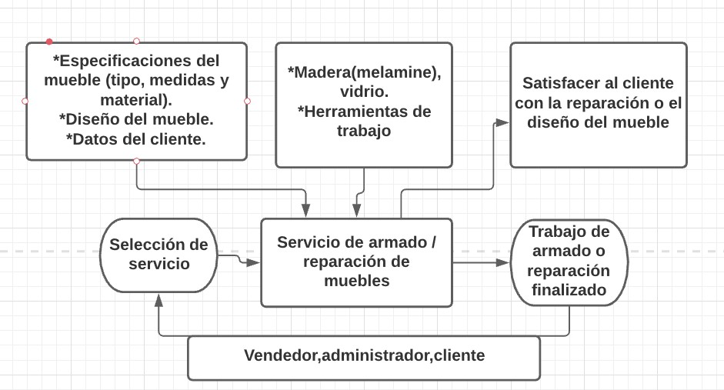

Ilustración 1: Diagrama de modelo de negocio

## Cuadro de especificación de procesos de negocio

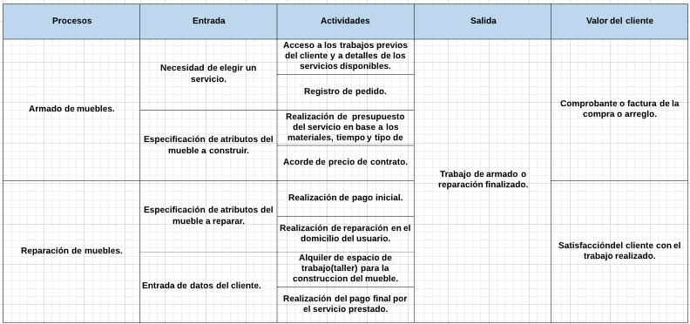

Ilustración 2: Especificación de procesos de negocio

## Ciclo de vida de desarrollo – Incremental

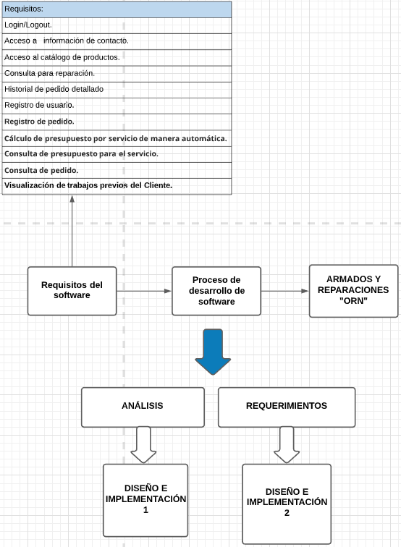

Ilustración 3: Ciclo de vida de desarrollo - Incremental

## Diagrama de actividades

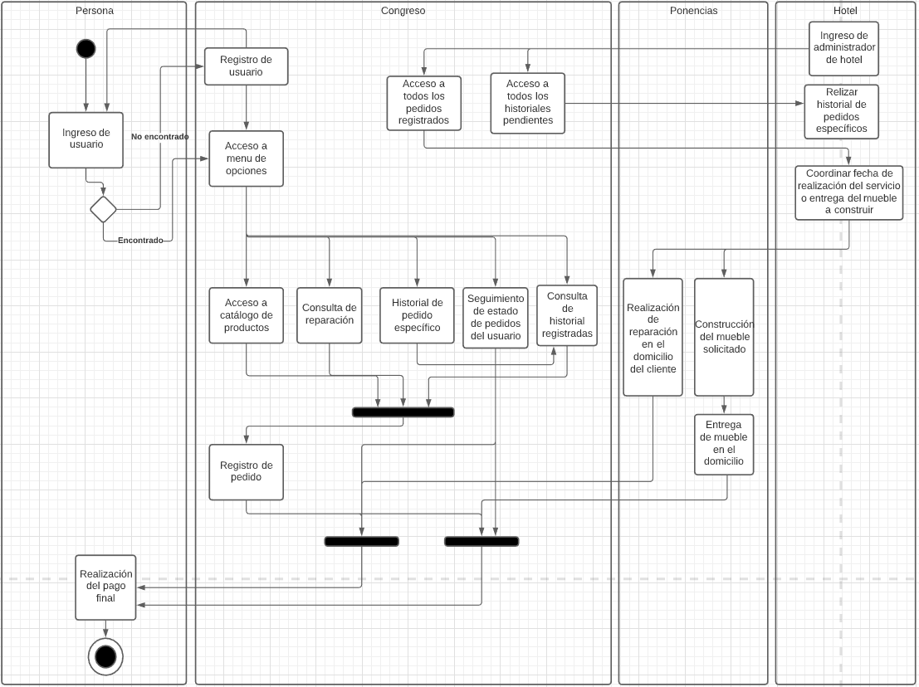

Ilustración 4: Diagrama de actividades

## Diagrama de casos de uso general

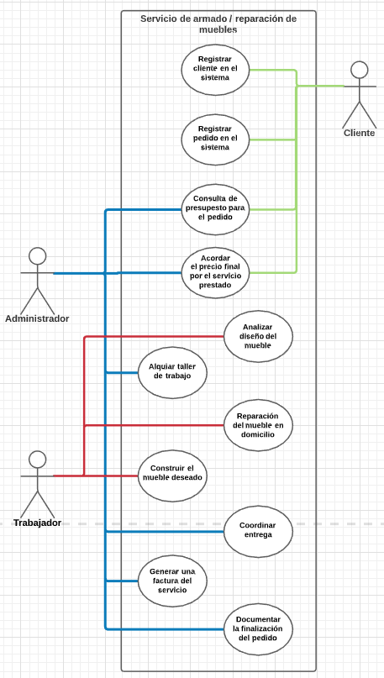

Ilustración 5: Diagrama de casos de uso general

## Diagrama de casos de uso relacionado de la Versión 1

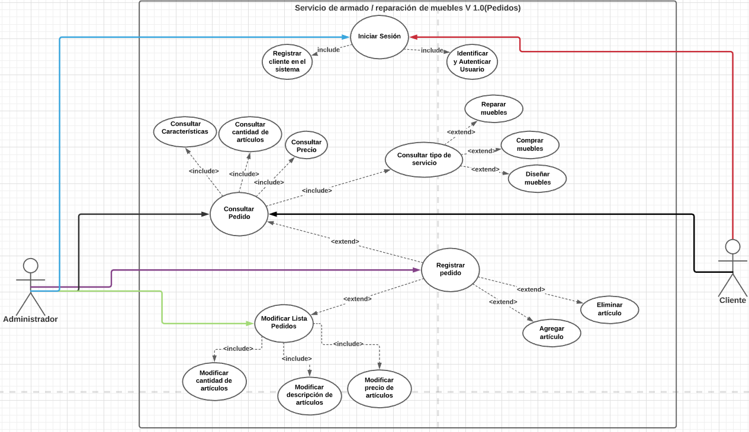

Ilustración 6:Diagrama de casos de uso relacionado de la Versión 1

## Diagrama de casos de uso relacionado de la Versión 2

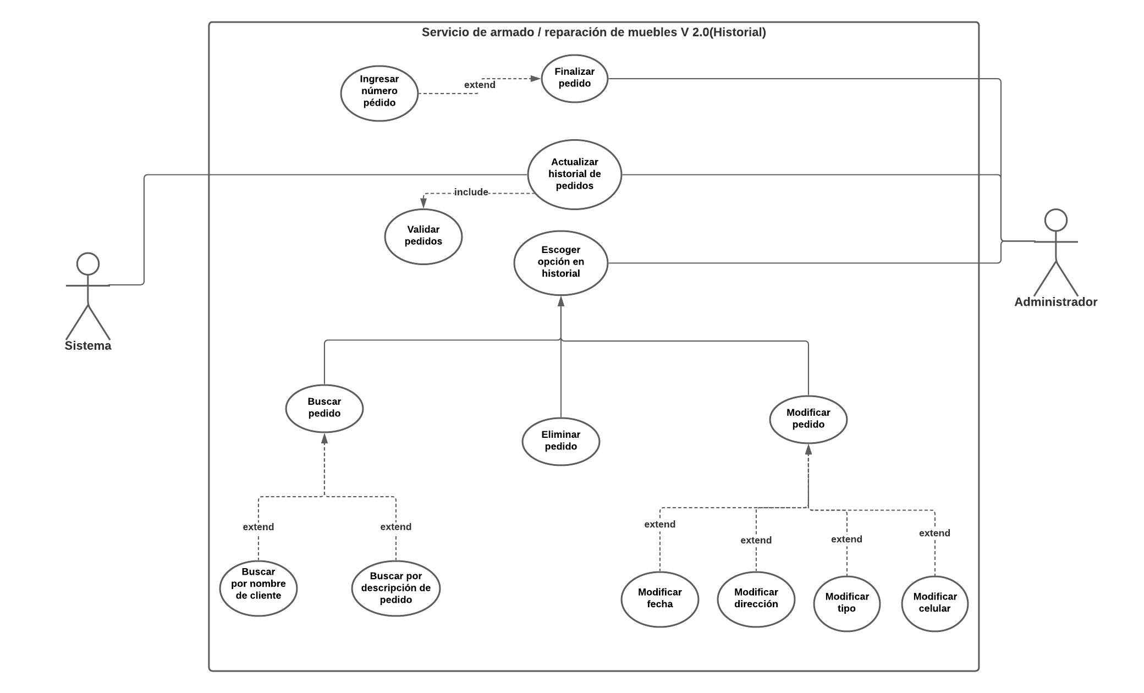

Ilustración 7: Diagrama de casos de uso relacionado de la Versión 2

## Diagrama de casos de uso relacionado de la Versión 3

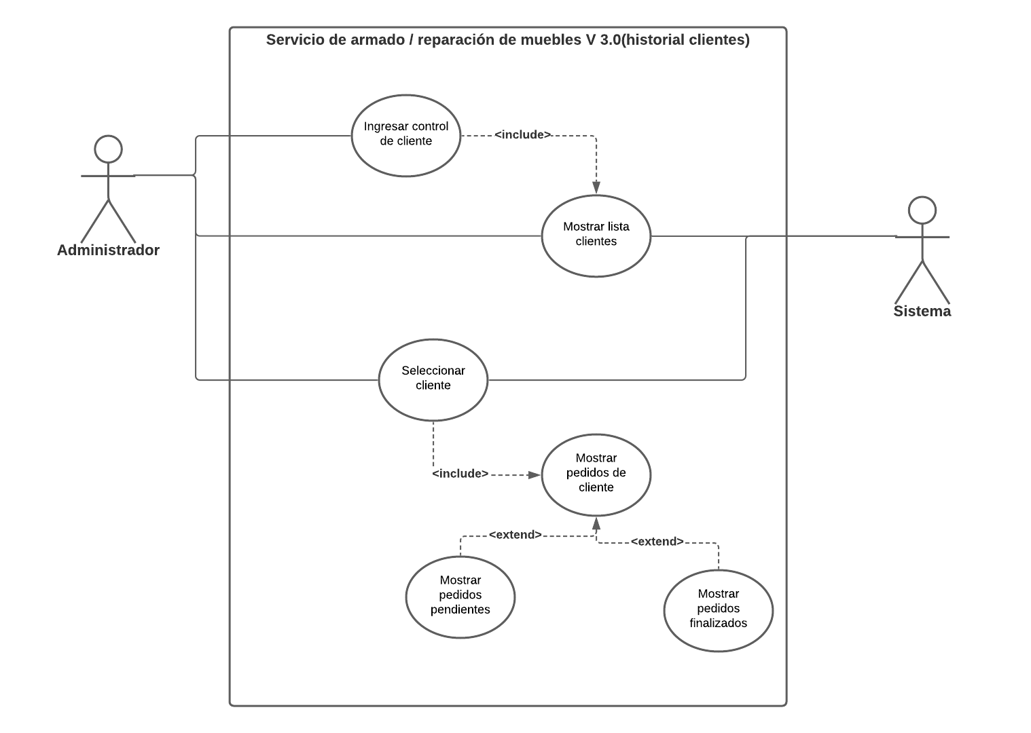

Ilustración 8: Diagrama de casos de uso relacionado de la Versión 3

## Matriz de trazabilidad

|  |  |  |  |  |  |
| --- | --- | --- | --- | --- | --- |
| Trazabilidad de requisitos | |  |  |  |  |
| ID | Requisitos | Caso (s) de uso | Prototipo | Versión | Instalación |
| 1 | Permite el ingreso a la plataforma usuario | Login de usuarios | SI | 1 | SI |
| 2 | Permite el ingreso a la plataforma al administrador | Login de administrador | SI | 2 | SI |
| 3 | Permite ver la información de contacto | Acceso a información de contacto | SI | 1 | SI |
| 4 | Permite ver un historial de los productos pedidos | Acceso a historial de productos | SI | 1 | SI |
| 5 | Permite modificar el historial de pedidos | Modificar datos del artículo | SI | 2 | SI |
| 6 | Permite realizar consultas para reparación | Consulta de reparación | SI | 3 | NO |
| 8 | Permite registro a la plataforma | Registro de usuario | SI | 1 | SI |
| 9 | Permite registro de pedido | Registro de pedido | SI | 2 | SI |
| 10 | Permite consultar presupuesto para el servicio | Consulta de presupuesto | SI | 3 | NO |
| 11 | Permite ver el estado del pedido | Consulta de pedido | SI | 3 | NO |
| 12 | Plataforma aplicativo local |  | NO | 2 | N |
| 13 | Java |  | NO | 1 | SI |
| 14 | netbeans |  | NO | 1 | SI |
| 15 | MySQL |  | NO | 1 | SI |

Tabla 1: Matriz de trazabilidad

## Especificación del Caso de Uso Relacionado Versión 1(Registro Pedidos)

### Especificación del Iniciar Sesión

|  |  |  |
| --- | --- | --- |
| ID | ITEM | DESCRIPCIÓN |
| 1 | NOMBRE CORTO | INICIO SESIÓN |
| 2 | ACTORES | CLIENTE,ADMINISTRADOR |
| 3 | OBJETIVO | INTERACTUAR EL SISTEMA CON EL USUARIO |
| 4 | DISPARADOR | NECESIDAD DE REGISTRAR USUARIO |
| 5 | PRE CONDICIONES | EL USUARIO DEBE ESTAR REGISTRADO CORRECTAMENTE |
| 6 | POST CONDICIONES | USUARIO REGISTRADO |
| 7 | ESCENARIO BÁSICO | REGISTRAR USUARIO  ABRIR SESIÓN COMO VENDEDOR O ADMINISTRADOR  INTRODUCIR TUS DATOS  COFIRMAR DATOS |
| 8 | ESCENARIO ALTERNATIVO | SI NO INICIA SESIÓN MENSAJE VOLVER A INGRESAR |
| 9 | PRIORIDAD | VERSIÓN 01 |

Tabla 2: Especificación del caso de uso Iniciar Sesión

### Especificación del Registrar Pedido:

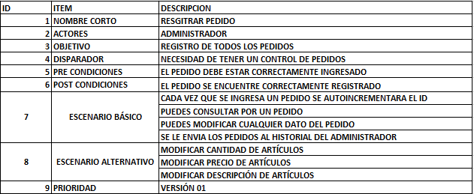

Tabla 3: Especificación del caso de uso Registrar Pedido

### Especificación del Consultar Pedido

|  |  |  |
| --- | --- | --- |
| ID | ITEM | DESCRIPCIÓN |
| 1 | NOMBRE CORTO | CONSULTAR PEDIDO |
| 2 | ACTORES | CLIENTE,ADMINISTRADOR |
| 3 | OBJETIVO | CLIENTE CONSULTAR PEDIDOS, ADMINISTRADOR CONSULTAR Y ADMINISTRAR LOS PEDIDOS |
| 4 | DISPARADOR | NECESIDAD DE CONOCER SUS PEDIDOS |
| 5 | PRE CONDICIONES | EL USUARIO DEBE TENER CORRECTAMENTE REGISTRADO LOS PEDIDOS |
| 6 | POST CONDICIONES | MOSTRAR EL REGISTRO |
| 7 | ESCENARIO BÁSICO | CONSULTAR CANTIDAD  CONSULTAR TIPO DE SERVICIO  CONSULTAR CARACTERÍSTICAS  CONSULTAR PRECIO |
| 8 | ESCENARIO ALTERNATIVO | SI NO HAY CONSULTAS DE PEDIDO VERIFICAR EL REGISTRO DEL PEDIDO |
| 9 | PRIORIDAD | VERSIÓN 01 |

Tabla 4: Especificación del caso de uso Consultar Pedido

## Especificación del Caso de Uso Relacionado Versión 2(Historial pedidos)

### Especificación del Finalizar Pedido

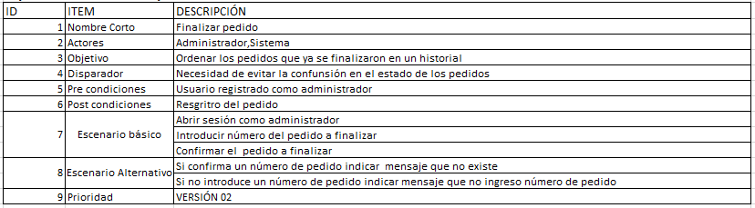

Tabla 5: Especificación del caso de uso Finalizar Pedido

### Especificación del Actualizar Historial

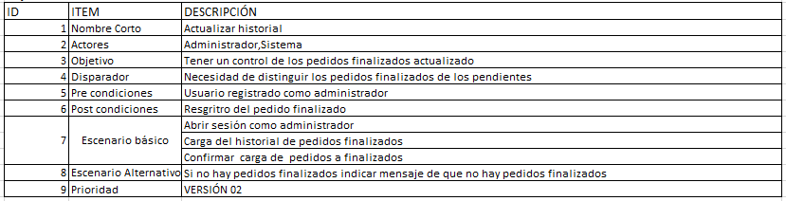

Tabla 6: Especificación del caso de uso Actualizar Historial

### Especificación del Escoger Opción

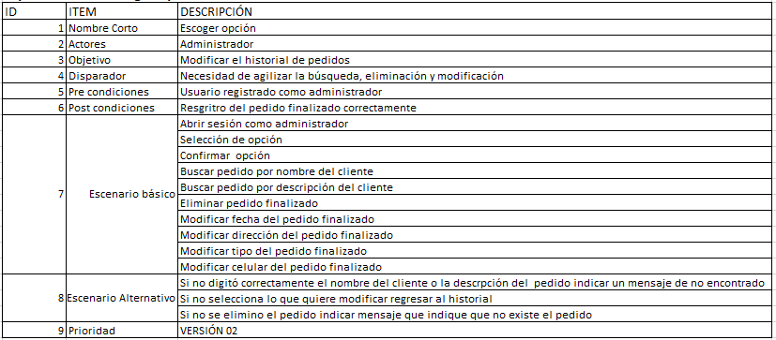

Tabla 7: Especificación del caso de uso Escoger Opción

## Especificación del Caso de Uso Relacionado Versión 3(Historial clientes)

### Especificación del Control de Clientes

|  |  |  |
| --- | --- | --- |
| ID | ITEM | DESCRIPCIÓN |
| 1 | NOMBRE CORTO | CONTROL DE CLIENTES |
| 2 | ACTORES | ADMINISTRADOR, SISTEMA |
| 3 | OBJETIVO | TENER UN CONTROL DEL SISTEMA |
| 4 | DISPARADOR | NECECIDAD DE TENER CONTROL DEL SISTEMA |
| 5 | PRE CONDICIONES | EL USUARIO DEBE HACER MINIMO UN PEDIDO |
| 6 | POST CONDICIONES | USUARIO REGISTRADO |
| 7 | ESCENARIO BÁSICO | INGRESAR AL CONTROL  MOSTRAR LISTA DE CLIENTES  MOSTRAR PEDIDOS DE CLIENTES  MOSTRAR PEDIDOS PENDIENTES  MOSTRAR PEDIDOS FINALIZADOS |
| 8 | ESCENARIO ALTERNATIVO | SI NO HAY LISTA MOSTRAR LISTA VACIA  SI NO SELECCIONASTE UN CLIENTE NO MOSTRARA |
| 9 | PRIORIDAD | VERSIÓN 03 |

Tabla 8: Especificación del caso de uso Control de Clientes

## Plan de Pruebas Incremental Versión 1(Registro Pedidos)

## 

Tabla 9: Plan de Pruebas Incremental Versión 1(Registro Pedidos)

## 

## Ejecución del Plan de Pruebas Incremental Versión 1(Registro Pedidos)

### Inicio Sesión Correcto

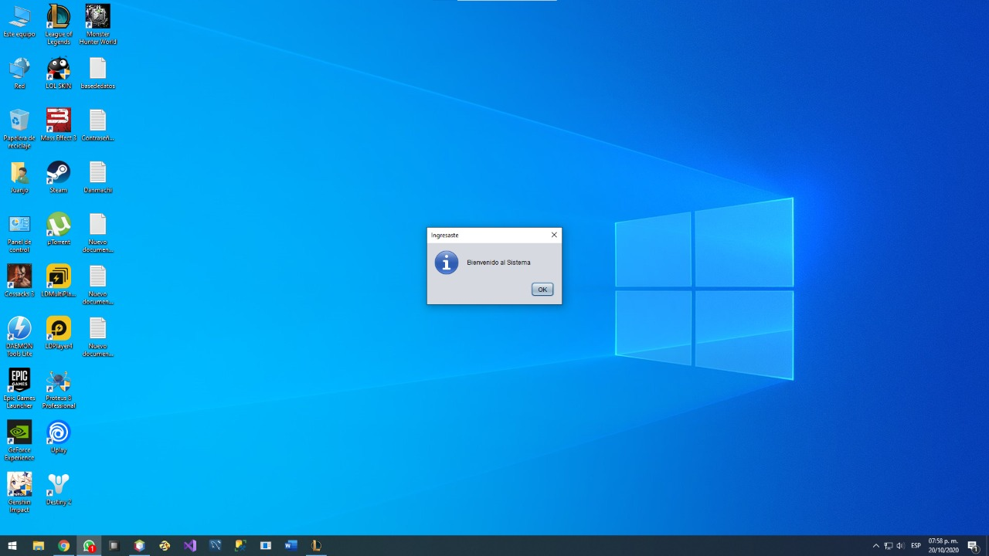

Ilustración 9: Ejecución del Plan de Pruebas Incremental Inicio Sesión Correcto

### Inicio Sesión Incorrecto

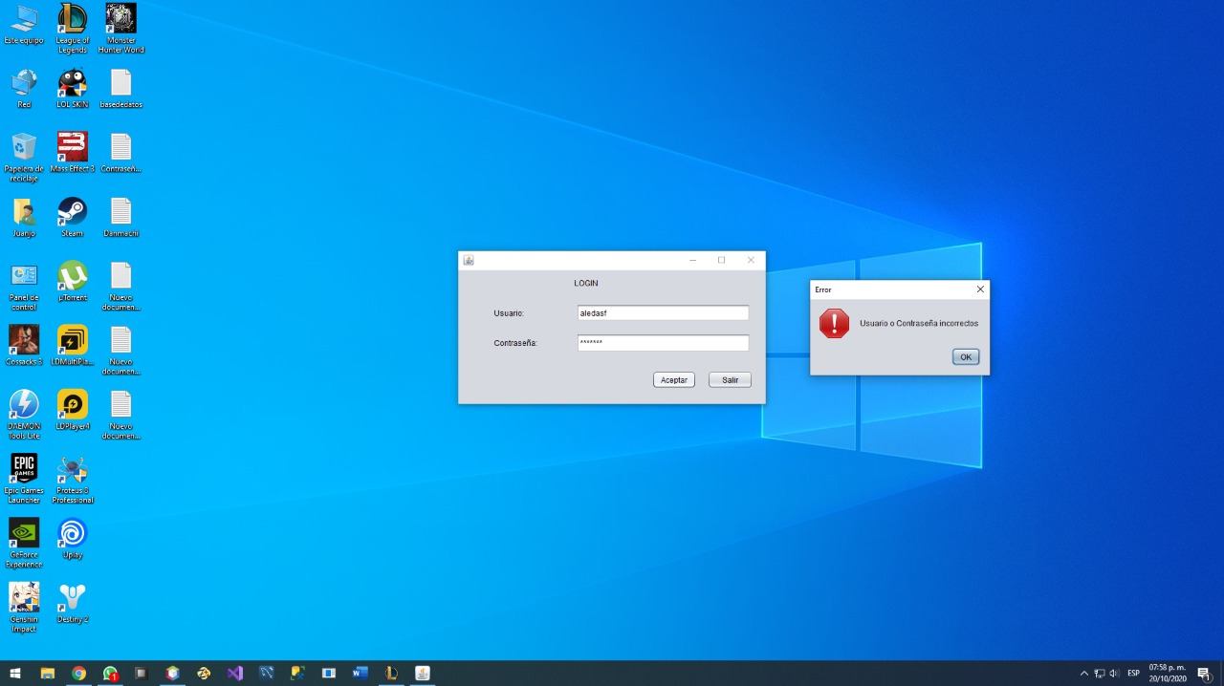

Ilustración 10: Ejecución del Plan de Pruebas Incremental Inicio Sesión Incorrecto

### Registro Pedido Correcto

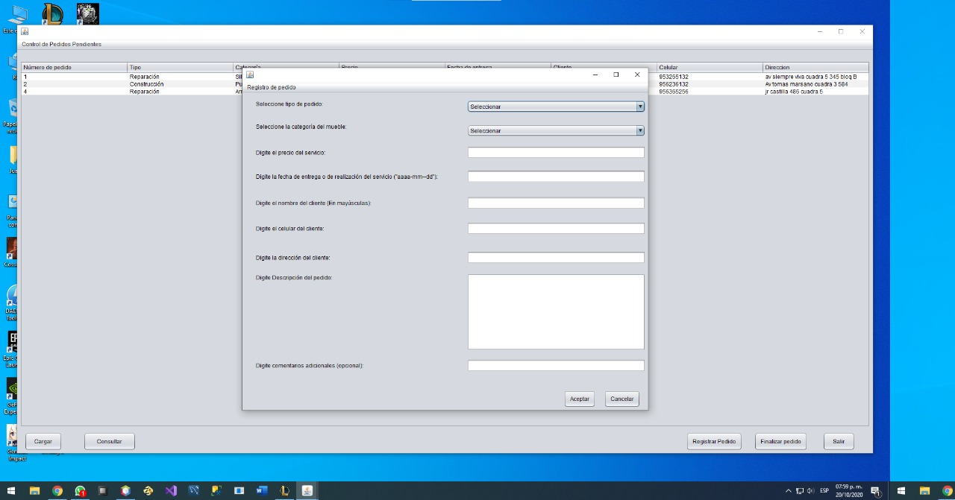

Ilustración 11: Ejecución del Plan de Pruebas Registro Pedido Correcto

### Consulta realizada correctamente

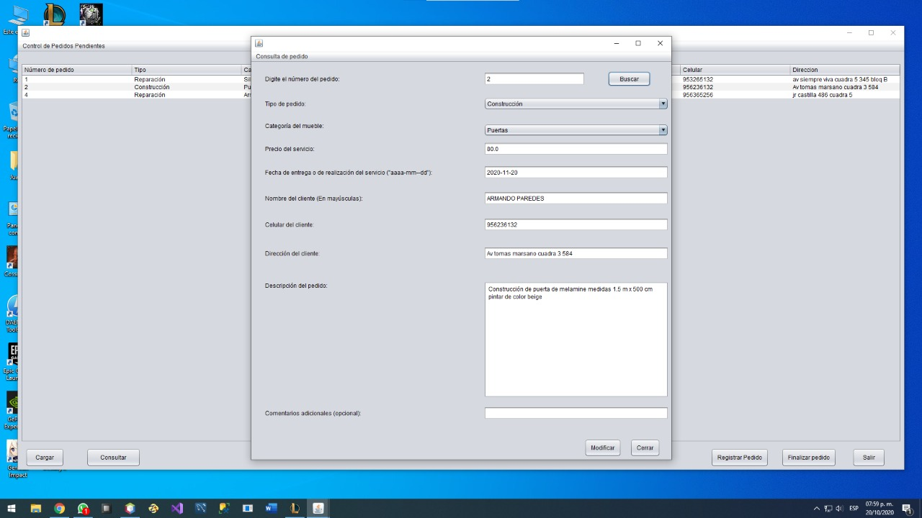

Ilustración 12: Ejecución del Plan de Pruebas Consultar Pedido Correcto

## Hallazgos de la Versión 1(Registrar Pedidos)

Tabla 10: Hallazgos de la Versión 1(Registrar Pedidos)

## Plan de Pruebas Incremental Versión 2(Historial de Pedidos)

Tabla 11: Plan de Pruebas Incremental Versión 2(Historial de Pedidos)

## Hallazgos de la Versión 2(Historial de Pedidos)

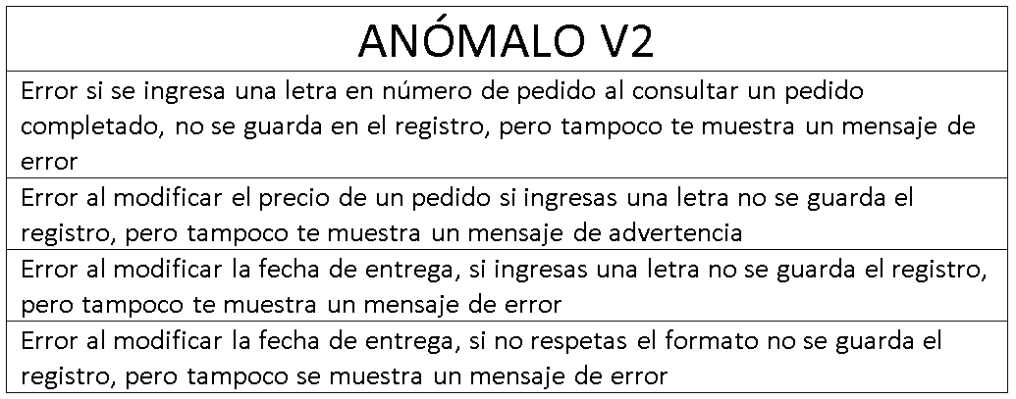

Ilustración 13: Hallazgos de la Versión 2(Historial de Pedidos)

## Ejecución del Plan de Pruebas Incremental Versión 2(Historial de Pedidos)

### Ingreso del numero pedido correctamente

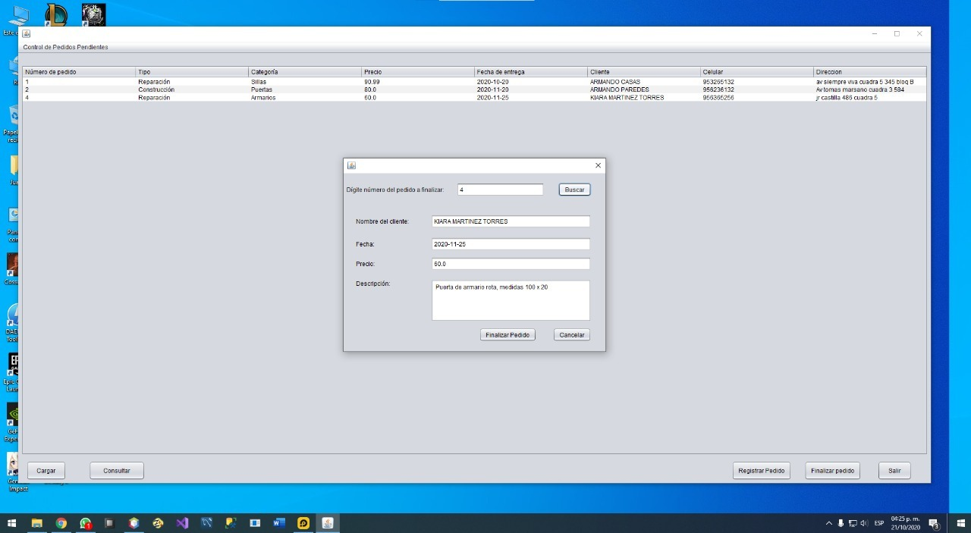

Ilustración 14: Ejecución del Plan de Pruebas Incremental Ingreso del numero pedido correctamente

### Actualizar Historial de Pedidos

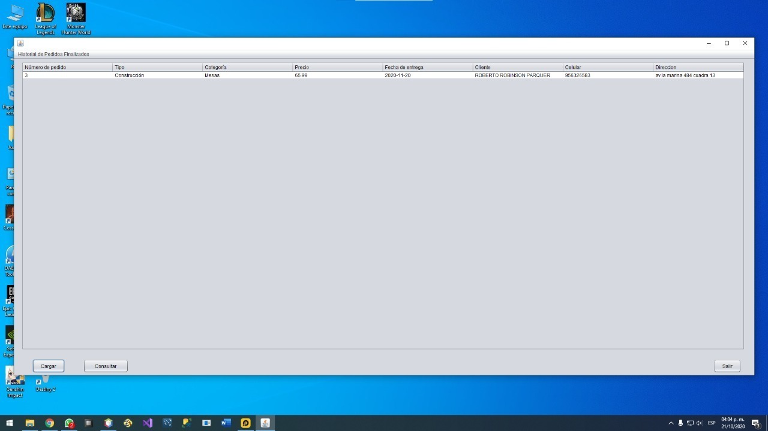

Ilustración 15: Ejecución del Plan de Pruebas Incremental Actualizar Historial Correctamente

### Escoger Opción Correctamente

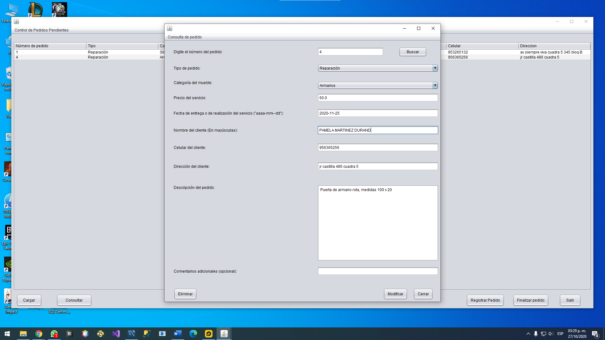

Ilustración 16: Escoger Opción Correctamente(modificar, eliminar y buscar)

## Modelo FRPS+ Aplicado al Proyecto:

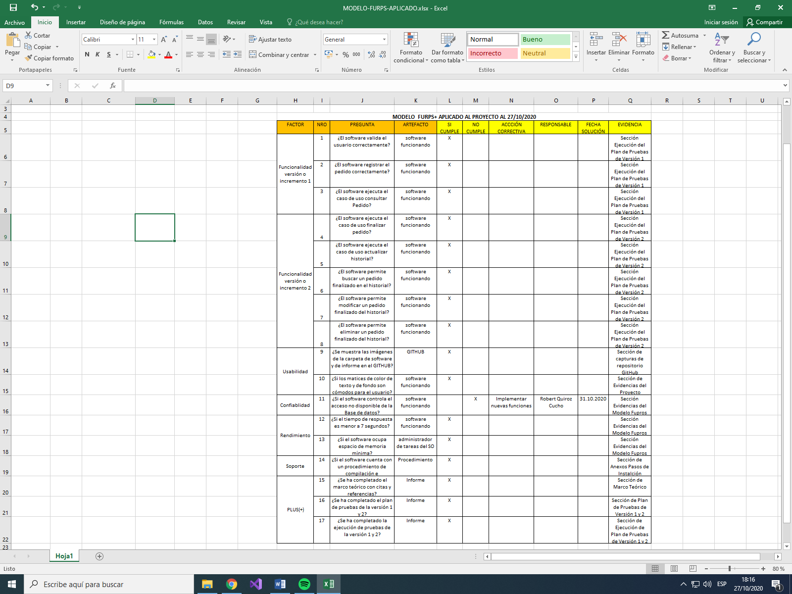

Ilustración 17: Modelo FRPS+ Aplicado al Proyecto

### Tiempo Respuesta de la Aplicación Local:

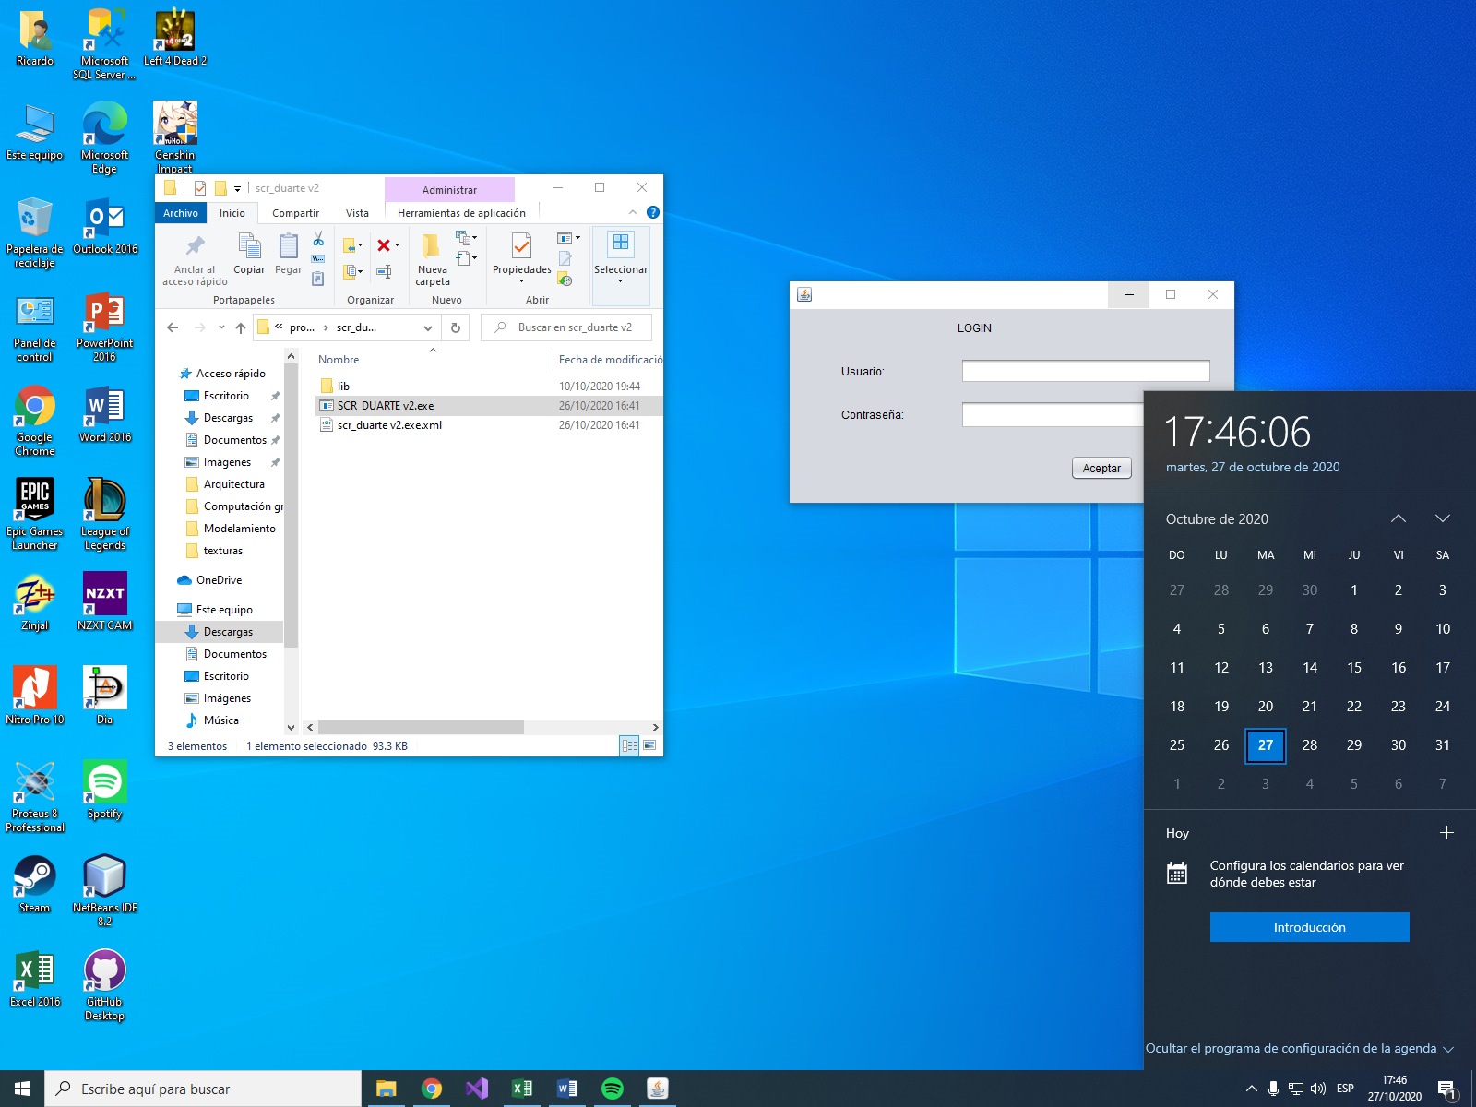

Ilustración 18: Tiempo Respuesta de la Aplicación Local

### Consumo de Memoria RAM:

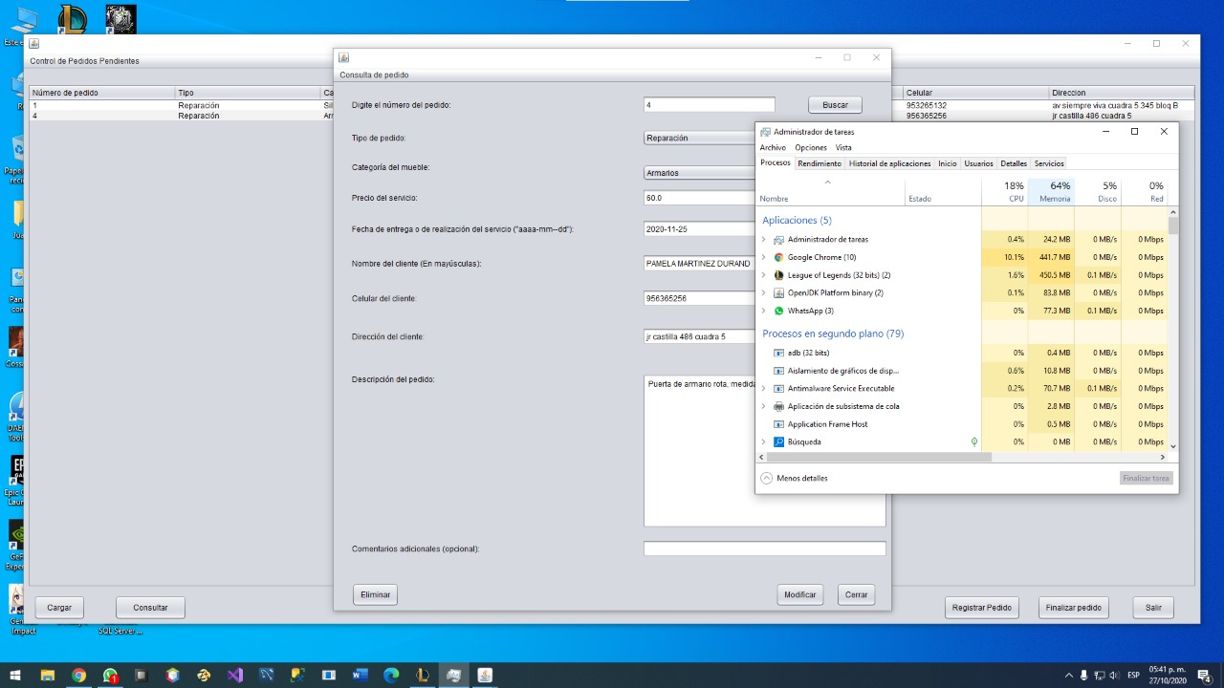

Ilustración 19: Consumo de Memoria RAM

Ilustración 20: Ejecución del Plan de Pruebas Incremental Escoger Opción Correctamente

## Evidencias de recursos (Olivares J)

Ilustración 21: Evidencias de recursos(Olivares J)

## 

## Evidencias de recursos (Quiroz R)

Ilustración 22: Evidencias de recursos(Quiroz R)

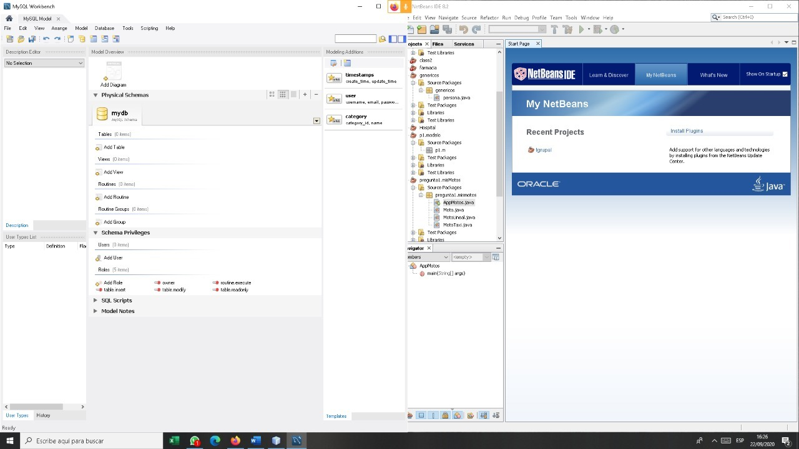

Ilustración 23: Evidencias de recursos(Quiroz R)

## Evidencias de recursos (Torres R)

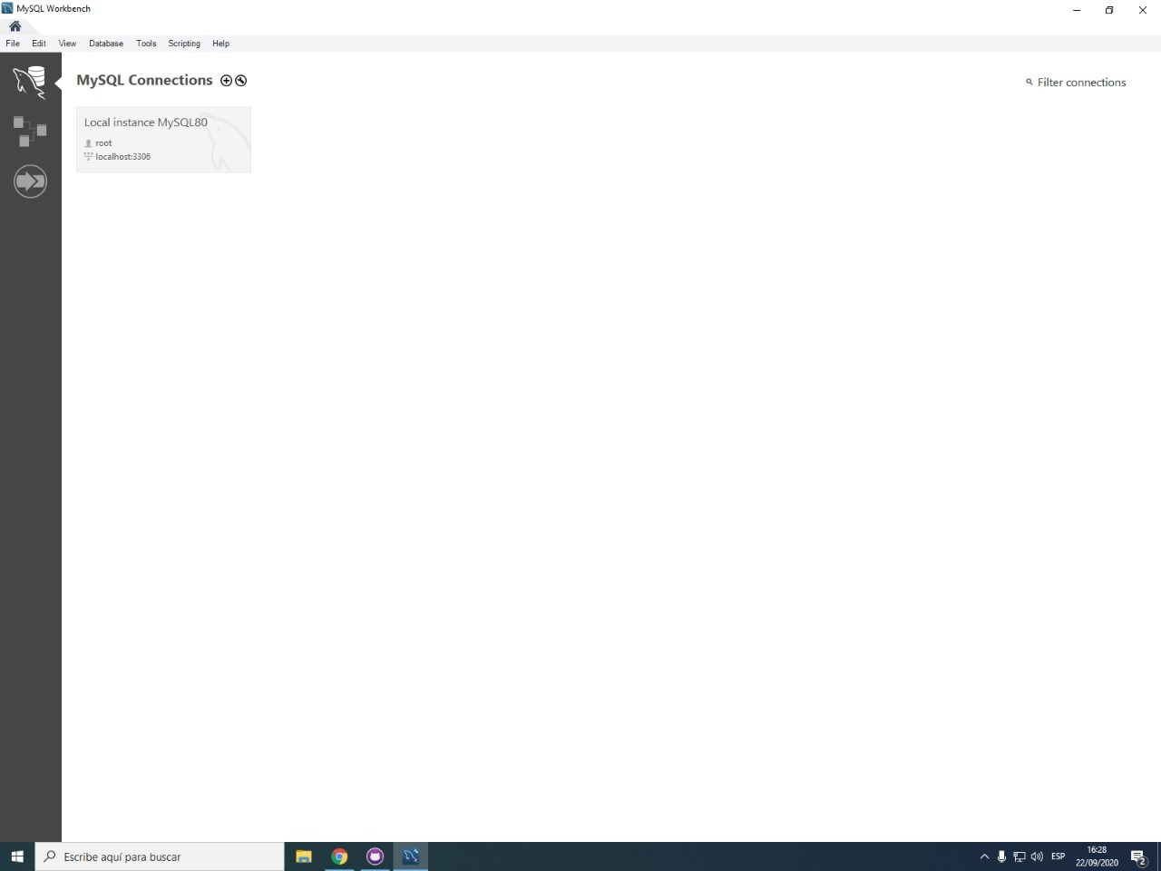

Ilustración 24: Evidencias de recursos(Torres R)

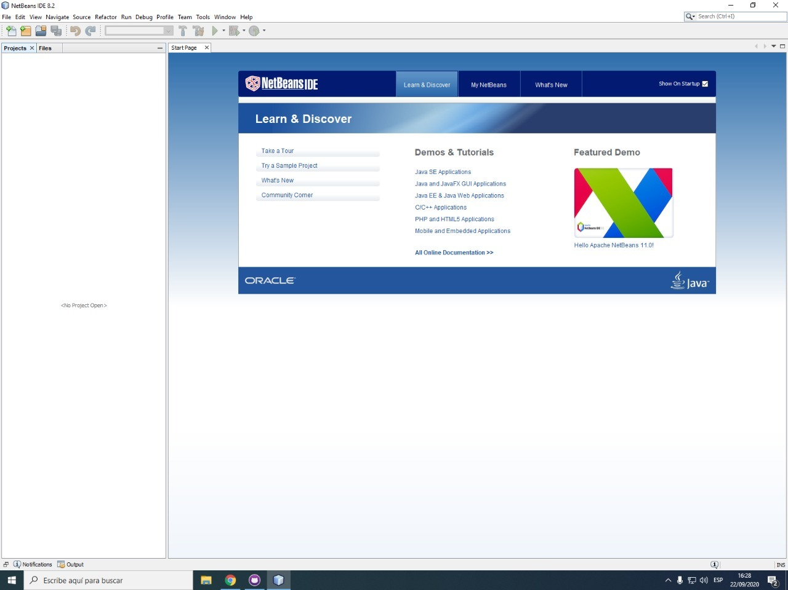

Ilustración 25: Evidencias de recursos(Torres R)

## Captura de repositorio GitHub

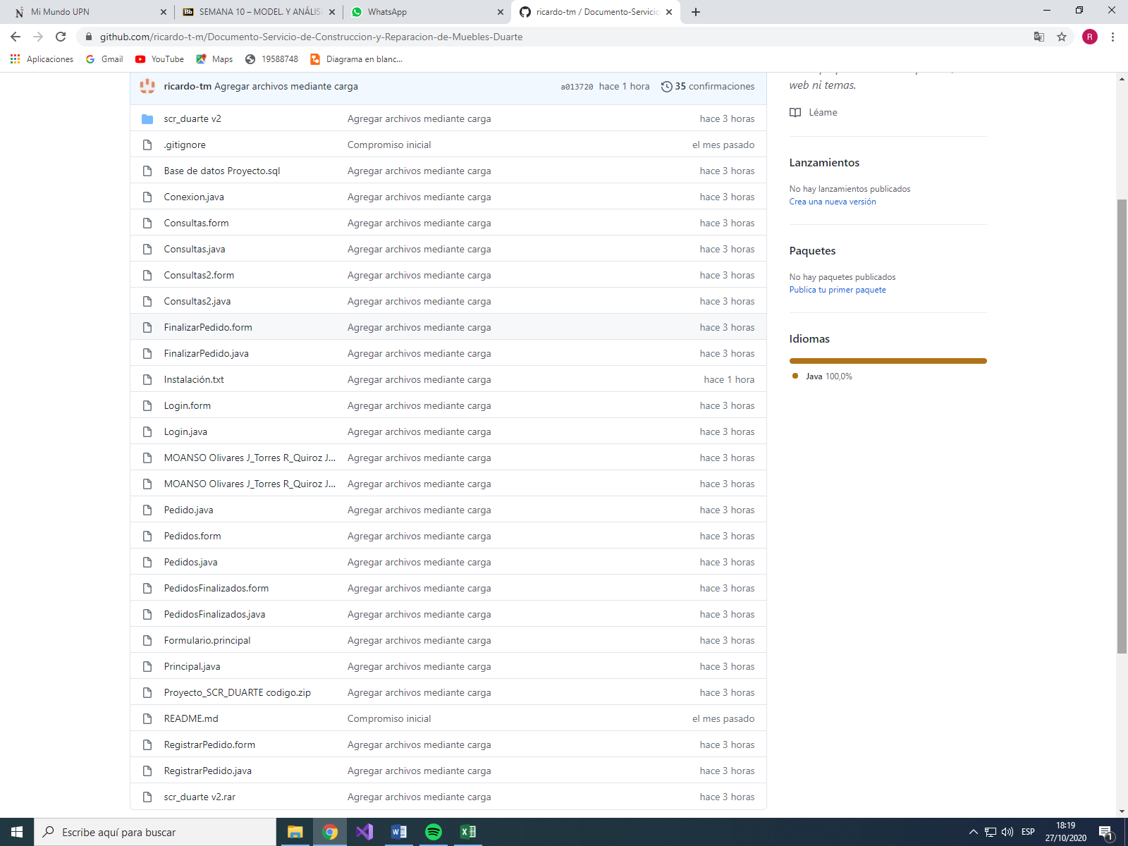

Ilustración 26: Captura de repositorio GitHub

https://github.com/ricardo-t-m/Documento-Servicio-de-Construccion-y-Reparacion-de-Muebles-Duarte.git

## Captura de Diagrama de Nuestra Base de Datos Versión 1

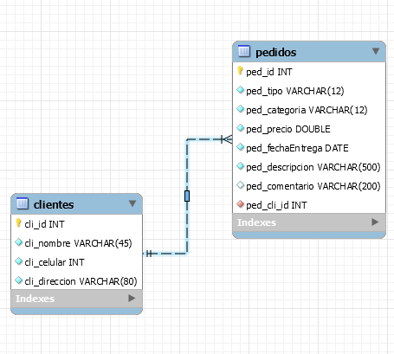

Ilustración 27: Captura de Diagrama de Nuestra Base de Datos Versión 1

## Captura de Scrip de Nuestra Base de Datos Versión 1

Ilustración 28: Captura de Scrip de Nuestra Base de Datos Versión 1

-- CREAMOS LA BASE DE DATOS

CREATE DATABASE src_duarte;

-- DROPEAR EN CASO DE SER NECESARIO

DROP DATABASE src_duarte;

-- ACTIVAMOS LA BASE DE DATOS

USE src_duarte;

-- CREACION DE TABLAS

CREATE TABLE clientes

(

cli_id INT NOT NULL,

cli_nombre VARCHAR(45) NOT NULL,

cli_celular INT NOT NULL,

cli_direccion VARCHAR(80) NOT NULL

);

CREATE TABLE pedidos

(

ped_id INT NOT NULL,

ped_tipo VARCHAR(12) NOT NULL,

ped_categoria VARCHAR(12) NOT NULL,

ped_precio DOUBLE NOT NULL,

ped_fechaEntrega DATE NOT NULL,

ped_descripcion VARCHAR(500) NOT NULL,

ped_comentario VARCHAR(200),

ped_cli_id INT NOT NULL

);

-- CREACION DE LAS PK

ALTER TABLE clientes ADD CONSTRAINT pk_cliente_cli_id PRIMARY KEY(cli_id);

ALTER TABLE pedidos ADD CONSTRAINT pk_pedidos_ped_id PRIMARY KEY(ped_id);

-- CREACION DE LAS FK

ALTER TABLE pedidos ADD FOREIGN KEY (ped_cli_id) REFERENCES clientes(cli_id);

## Pantallas prototipo:

### Pantalla de inicio

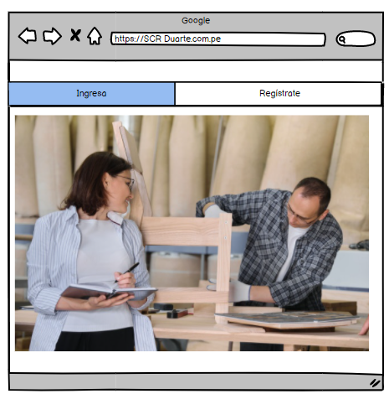

Ilustración 29: Pantalla Prototipo de Inicio

### Pantalla de login

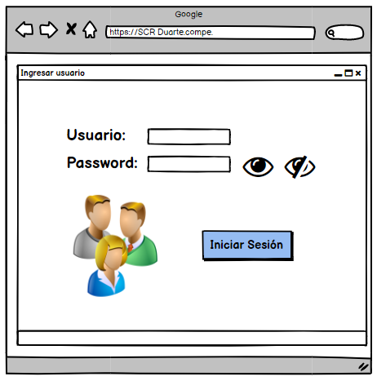

Ilustración 30: Pantalla Prototipo de Login

### Pantalla de registro de cliente

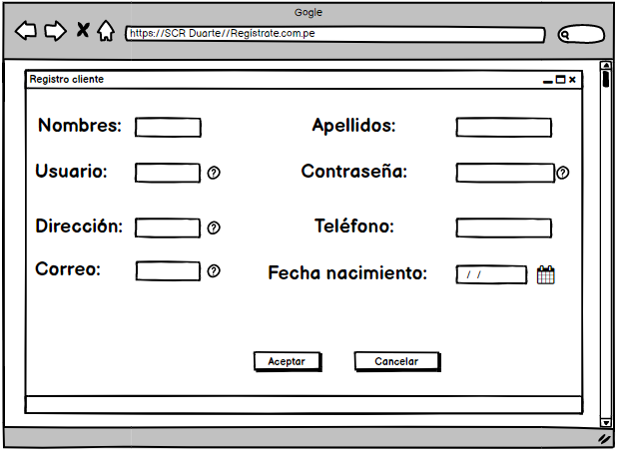

Ilustración 31: Pantalla Prototipo de Registro de Cliente

### Pantalla principal del usuario

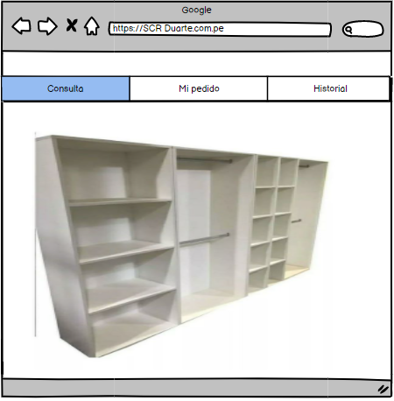

Ilustración 32: Pantalla Prototipo de Principal de Usuario

### Pantalla de solicitud de reparación

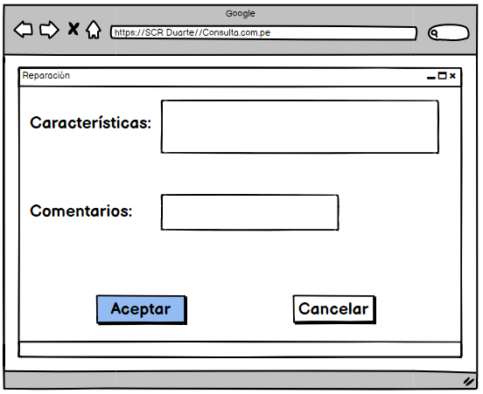

Ilustración 33: Pantalla Prototipo de Solicitud de Reparación

### Pantalla de compra

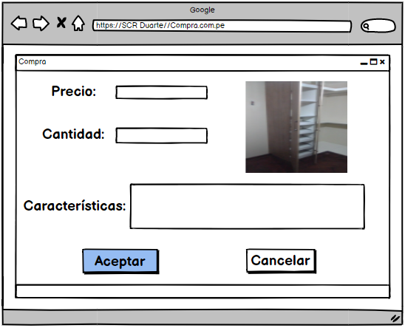

Ilustración 34: Pantalla Prototipo de Compra

### Pantalla de creación de pedido específico

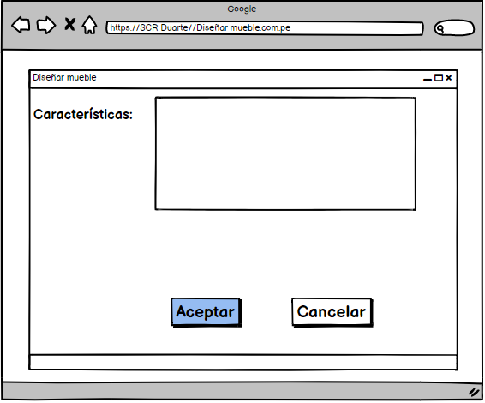

Ilustración 35: Pantalla Prototipo de Creación de Pedido Específico

### Pantalla principal del administrador

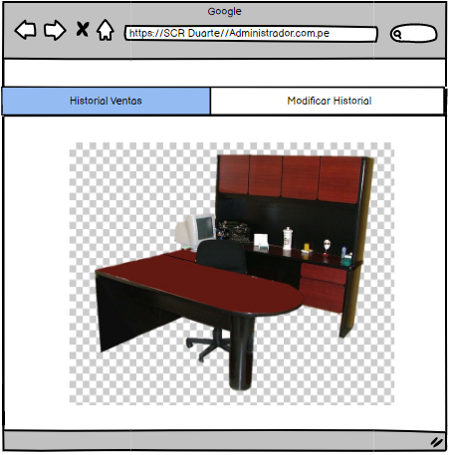

Ilustración 36: Pantalla Prototipo de Principal del Administrador

### Pantalla de pedidos pendientes

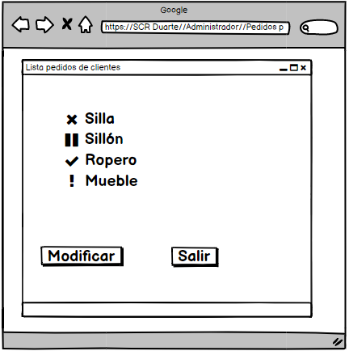

Ilustración 37: Pantalla Prototipo de Pedidos Pendientes

### Pantalla Modificar

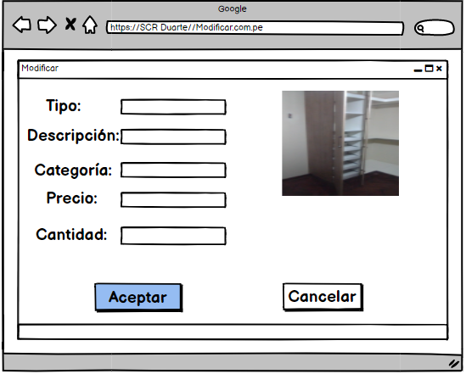

Ilustración 38: Pantalla Prototipo de Modificar Pedido

## Implementación de la solución planteada (Desarrollo del producto):

Después de realizar los diagramas respectivos en Lucidchart se creó los diseños prototipo de las ventanas de nuestra aplicación local, haciendo uso de Balsamiq, una vez se comience a codificar las versiones serán publicadas en GitHub, una vez avanzado el proyecto se realizarán pruebas usando como servidor alguna computadora de uno de los miembros del equipo para al final implementar el servidor en la ubicación más conveniente para el dueño del negocio.

# CONCLUSIONES Y RECOMENDACIONES:

## Conclusiones:

1. Podremos observar nuestros pedidos ingresados de manera ordenada.
2. Con la ayuda de la aplicación local se podrá tener la satisfacción del cliente al poder observar todos los pedidos que se ha hecho sin la inseguridad de pedir un mueble.
3. La aplicación permite al administrador poder modificar un pedido con facilidad y mantener un orden.
4. Nuestra aplicación local permite eliminar algún pedido no deseado.
5. La aplicación local permite al administrador tener el registro de todos los pedidos con sus respectivos clientes.
6. Se logró completar todas las funciones respectivas de la función 2 y se modificó la base de datos para que vaya acorde de las funciones implementadas. Las funciones implementadas son los siguientes, Finalización de pedidos pendientes, Historial de pedidos completados, Consulta de pedidos completados y modificación de los datos de los pedidos completados

## Recomendaciones:

1. El historial tenga datos ya ingresados previamente dentro de la base de datos.
2. La cantidad tenga un mínimo.
3. Que reste los muebles que ya se pidieron.
4. Que busque un mueble por cliente en el historial.
5. Crear un historial para administrador y otro para cliente.
6. se puede mejorar el software cambiando el tipo de ventana de las consultas de Jframe a Jdialog, además se puede mejorar el diseño respecto a los matices.

# Referencias Bibliográficas

Balsamiq. (2008). *Balsamiq*. Obtenido de Balsamiq: https://balsamiq.com/

BOOCH GRADY. (2000). EL LENGUAJE UNIFICADO DE MODELADO. En B. GRADY, *EL LENGUAJE UNIFICADO DE MODELADO MANUAL DE REFERENCIA* (págs. 71-74). Madrid: PEARON EDUCACIÓN.S.A.

CIISA. (07 de 05 de 2018). *PLAN DE PRUEBAS INGENERÍA DE SOFTWARE*. Obtenido de https://jmpovedar.files.wordpress.com/2014/03/ejemplo-plan-de-pruebas.pdf

Desarrollo de un software web para la generación de planes de gestión de riesgos de software. (2020). *Infomación .*

GITHUB. (2020). *Construido para desarrolladores*. Obtenido de https://github.com/

IAN SOMMERVILLE. (2011). INGENIERIA DEL SOFTWARE. En I. SOMMERVILLE, *INGENIERIA DEL SOFTWARE Séptima edición* (págs. 140-142). Madrid(España): PEARSON ADDISON WESLEY.

J.SANCHEZ. (18 de 03 de 2013). *BLOGSEAS COMPUSEAS INFORMATICA*. Obtenido de BLOGSEAS COMPUSEAS INFORMATICA: https://www.seas.es/blog/informatica/tipos-de-relaciones-en-diagramas-de-casos-de-uso-uml/

MYSQL. (2020). *MYSQL*. Obtenido de https://www.mysql.com/

NETBEANS. (2020). *Bienvenido a NetBeans y www.netbeans.org*. Obtenido de https://netbeans.org/index_es.html

OVERTI. (12 de 07 de 2016). *OVERTI*. Obtenido de OVERTI: http://www.overti.es/tecnologia/313-trazabilidad-de-requisitos

Raúl A. Herrera-Acuña. (2020). Desarrollo de un software web para la generación de planes de gestión de riesgos de software. En R. A. Herrera-Acuña, *Desarrollo de un software web para la generación de planes de gestión de riesgos de software* (págs. 139-140). Arica-Chile: Información Tecnológica.

SIMÕES, G. S. (16 de 04 de 2019). *Modelado y especificación de caso de uso*. Obtenido de http://fattocs.com/files/es/presentaciones/CasodeUso-04-2019-GuilhermeSimoes.pdf

## Anexos:

### Pasos Instalación:

Ilustración 39: Pasos Instalación

1) Descargar e instalar mysql server y mysql workbench

2)Asignarle la contraseña al usuario root del mysql 123

3)Importar la base de datos que usa nuestro software

4)Extraer todo el contenido del zip donde esta almacenado el ejecutable y la libreria, En la ubicación donde querramos guardarlo

5) Iniciar el ejecutable y listo.

### Evidencias del Proyecto:

#### Pantalla Programa Inicio Sesión:

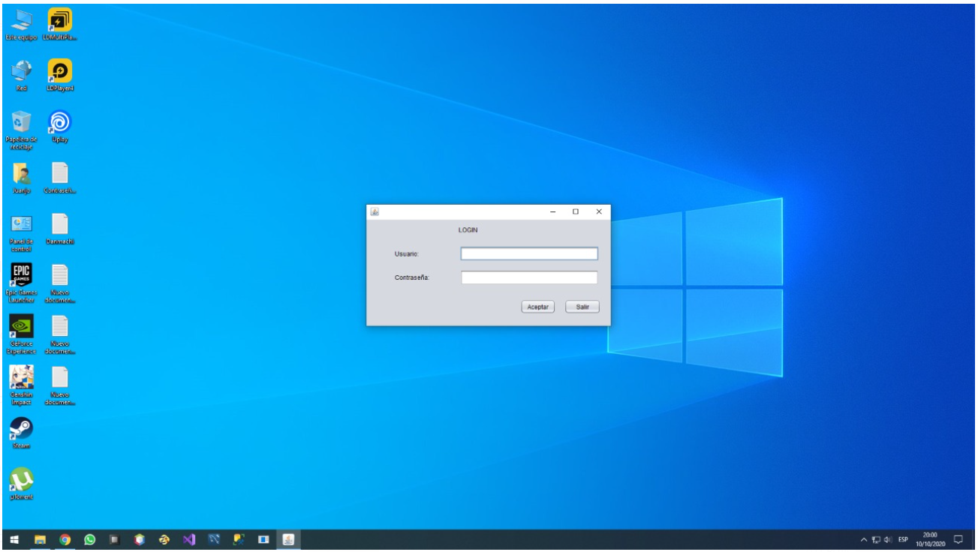

Ilustración 40: Pantalla Programa Inicio Sesión

#### Pantalla Programa Inicio Sesión Incorrectas:



Ilustración 41: Pantalla Programa Inicio Sesión Incorrectas

#### Pantalla Programa Inicio Sesión Satisfactorio:



Ilustración 42: Pantalla Programa Inicio Sesión Satisfactorio

#### Pantalla Programa Menú:

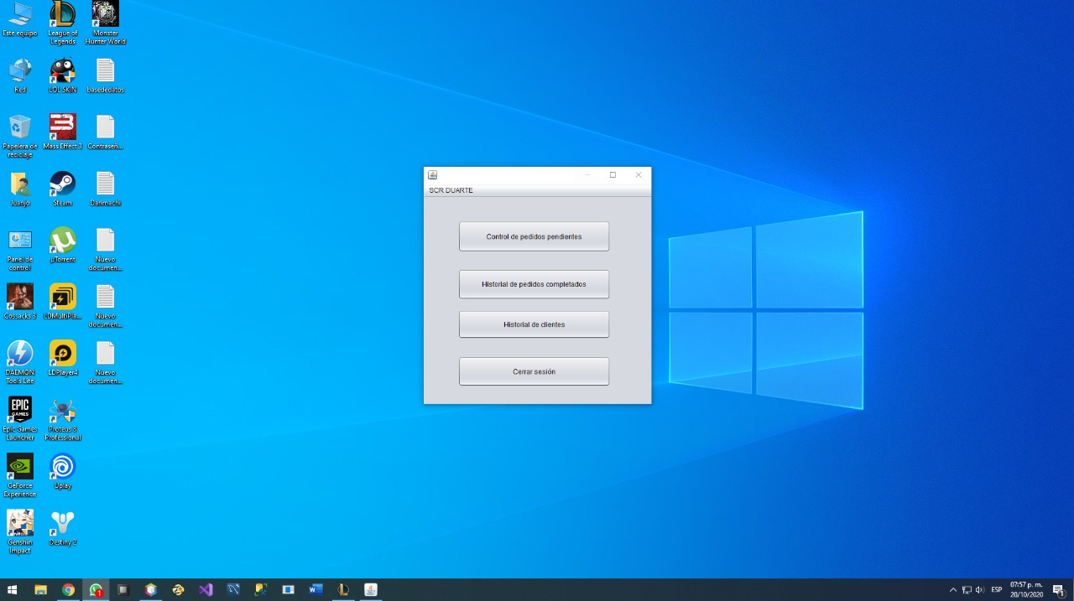

Ilustración 43: Pantalla Programa Menú

#### Pantalla Programa Control de Pedido Pendientes:

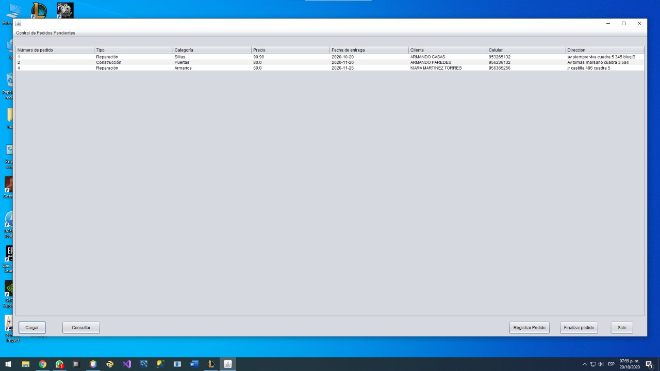

Ilustración 44: Pantalla Programa Control de Pedidos Pendientes

#### Pantalla Programa Consulta y Modificación de Pedidos Pendientes:

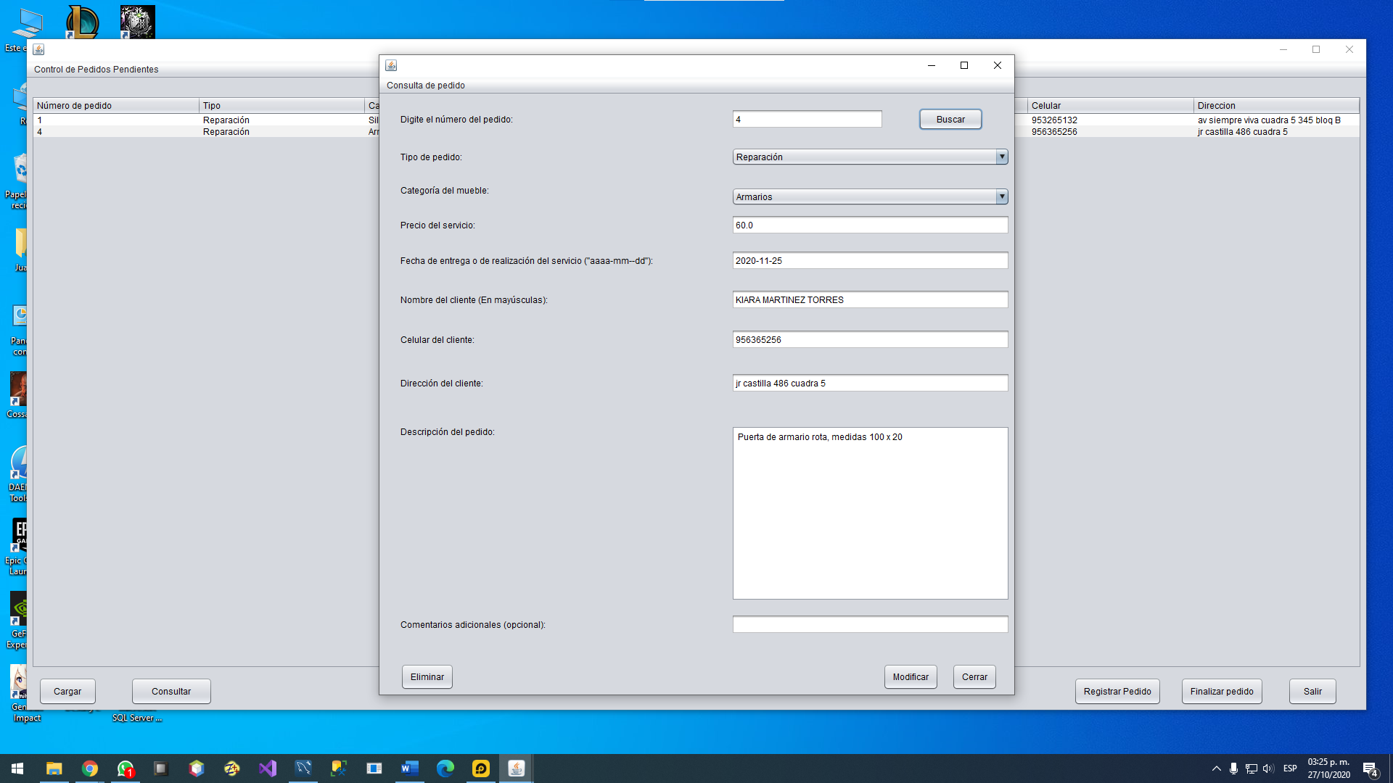

Ilustración 45: Pantalla Programa Consulta y Modificación de Pedidos Pendientes

#### Pantalla Registro de Pedidos Pendientes:

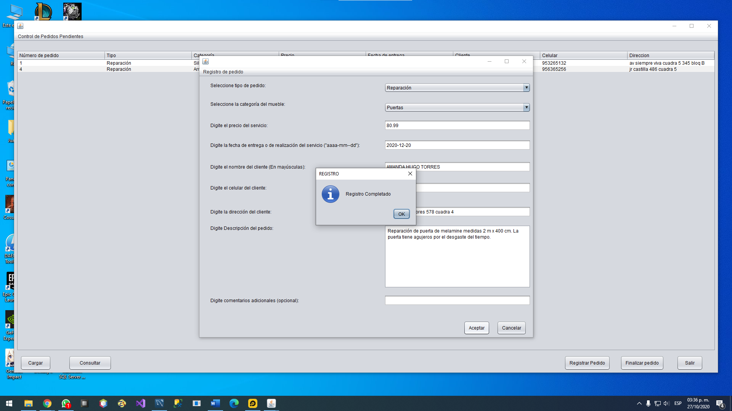

Ilustración 46: Registro de Pedidos Pendientes

#### Pantalla Finalización de Pedidos Pendientes:

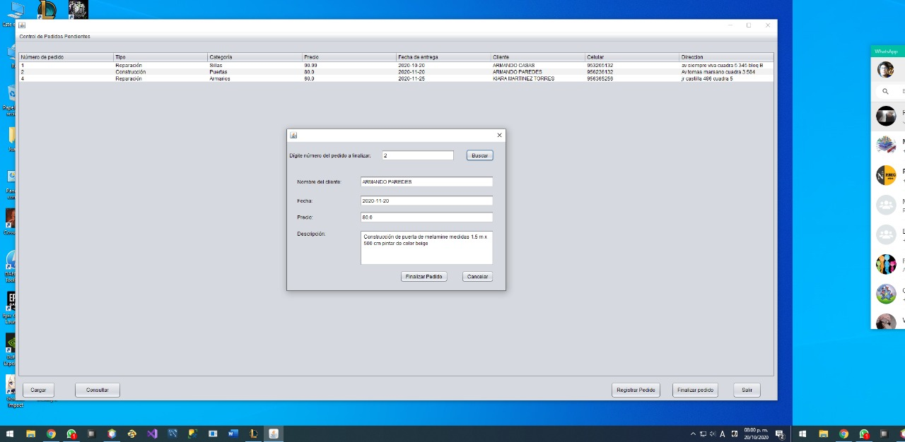

Ilustración 47: Pantalla Finalización de Pedidos Pendientes

#### Pantalla Actualización de Historial de Pedidos Finalizados:

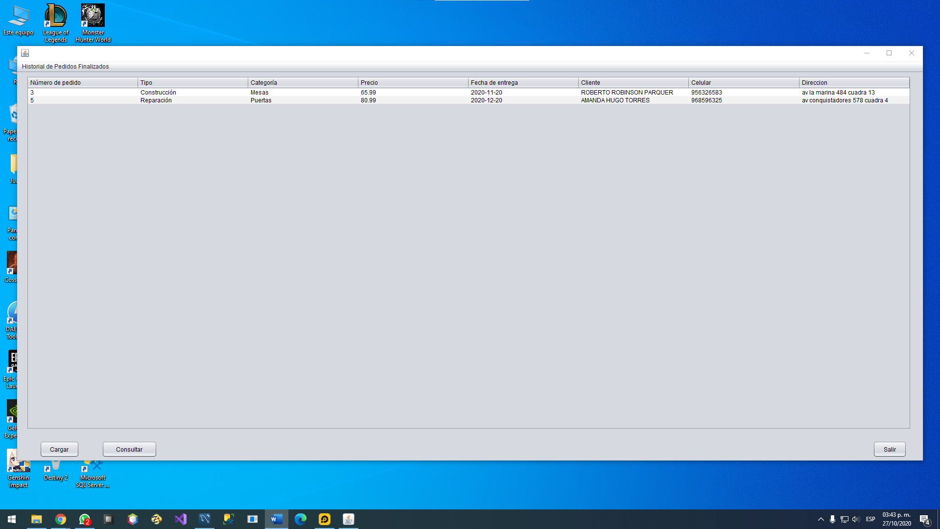

Ilustración 48: Actualización de Historial de Pedidos Finalizados

#### Pantalla Escoger Opción:

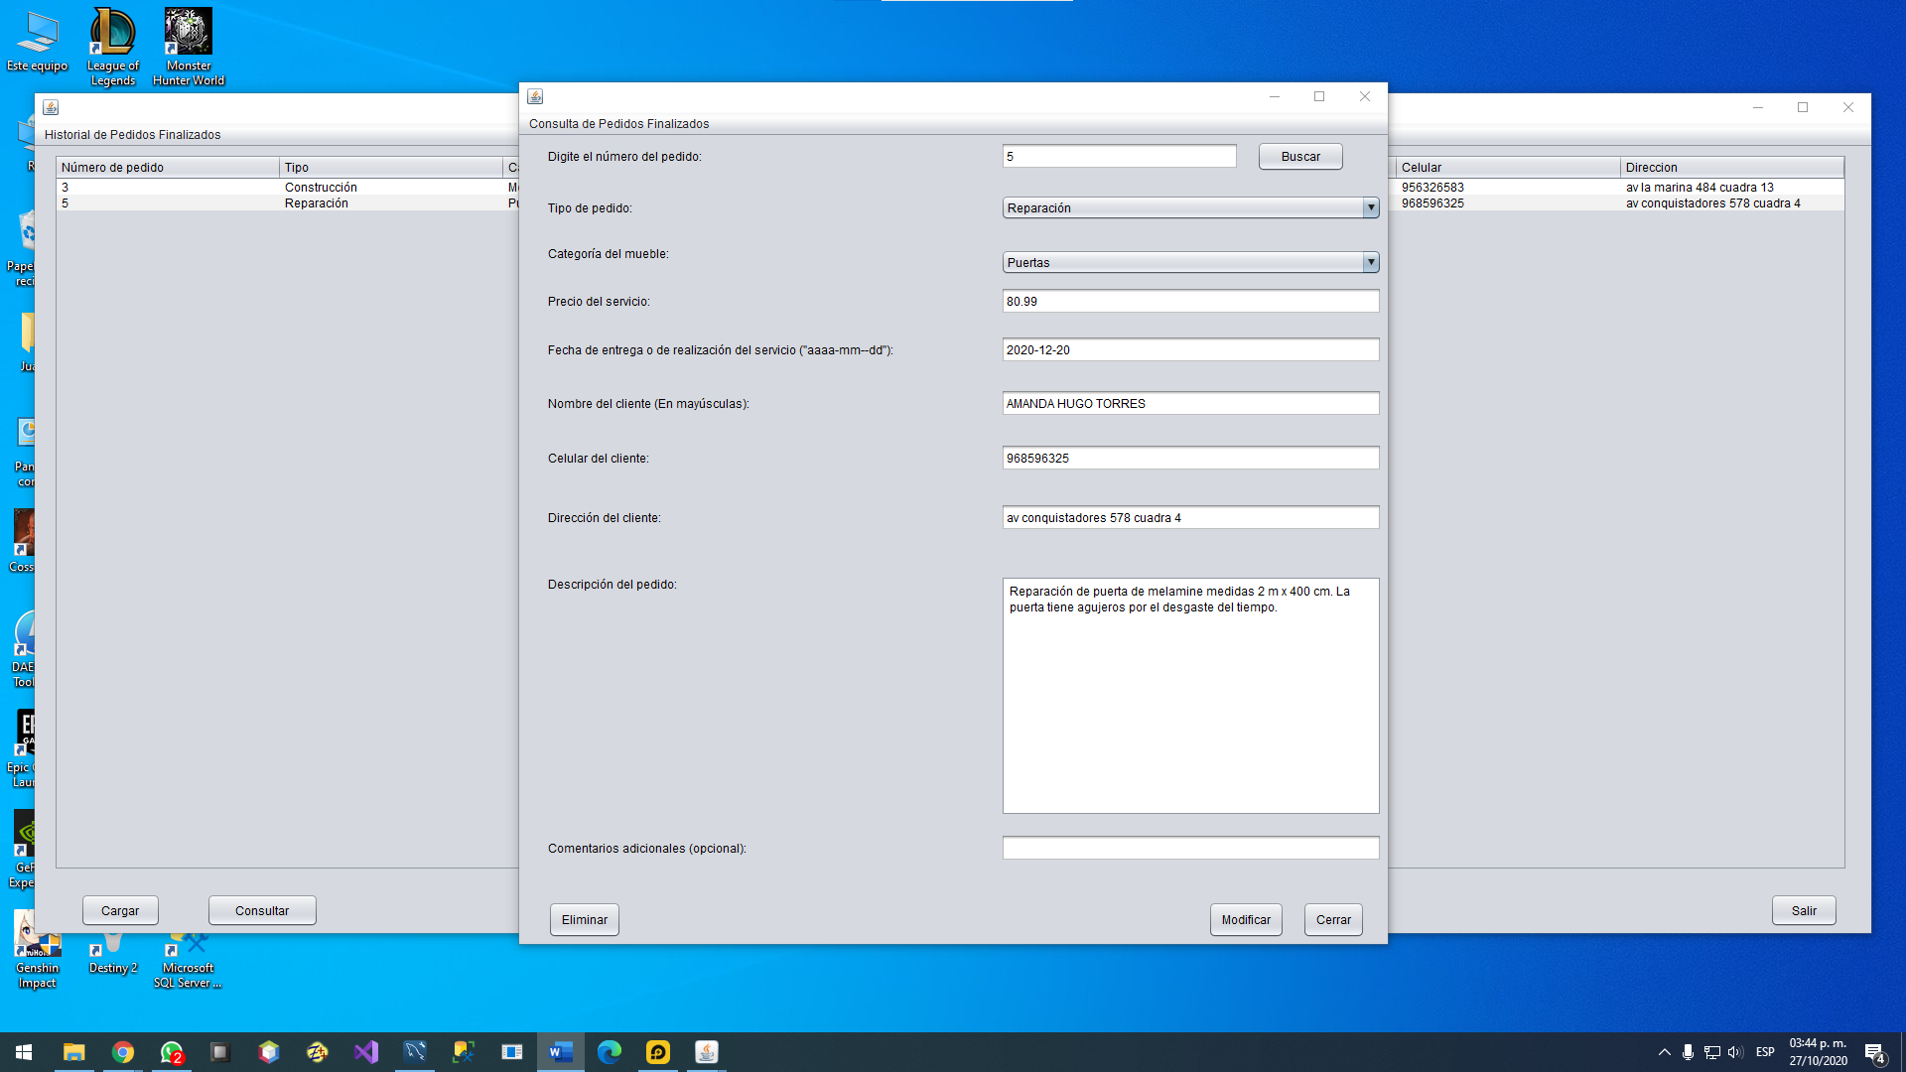

Ilustración 49: Escoger Opción

### Evidencias:



Ilustración 50: Evidencias Aprobación del Dueño

## Fotos del grupo:

### Ricardo Torres Muñoz

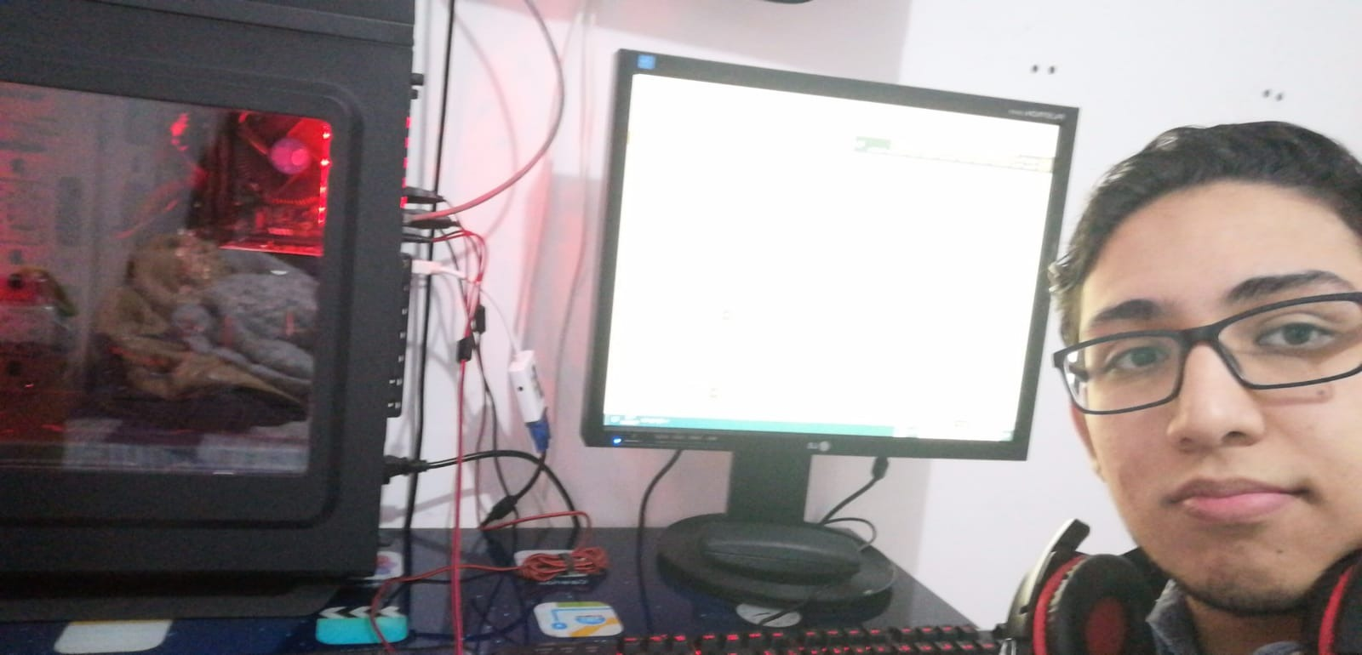

Ilustración 51: Foto del Integrante Ricardo Torres Muñoz

### Robert Quiroz Cucho

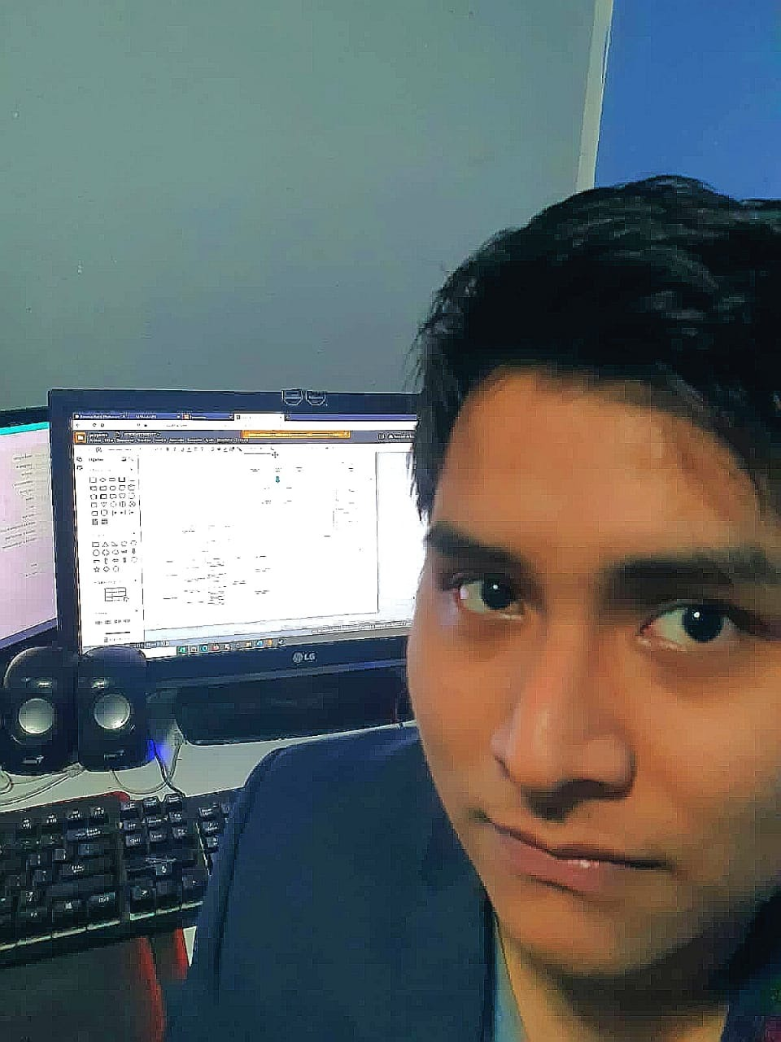

Ilustración 52: Foto del Integrante Robert Quiroz Cucho

### Juan José Olivares López

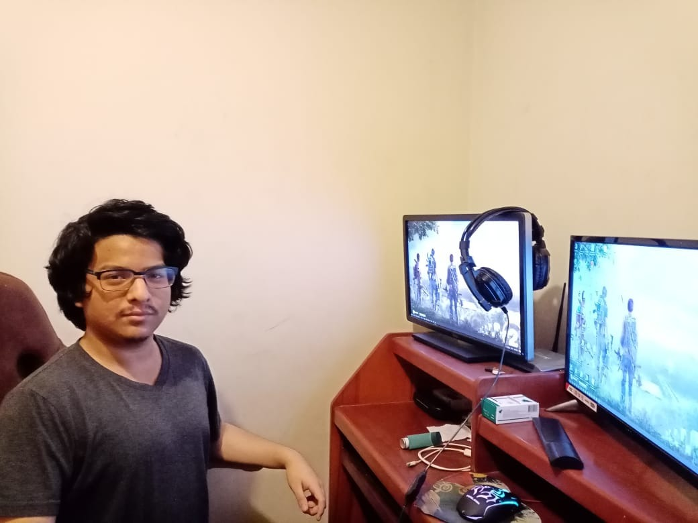

Ilustración 53: Foto del Integrante Juan José Olivares López